【新生活】（21）基督徒的新生活  约15:5  『我是葡萄树，你们是枝子。常在我里面的，我也常在他里面，这人就多结果子；因为离了我，你们就不能作什么。』 约15:5 | 【新生活】（22）基督徒的新生活  加2:20  『我已经与基督同钉十字架，现在活着的，不再是我，乃是基督在我里面活着；并且我如今在肉身活着，是因信神的儿子而活，他是爱我，为我舍己。』 加2:20
【新生活】（23）读经生活  书1:8  『这律法书不可离开你的口，总要昼夜思想，好使你谨守遵行这书上所写的一切话。如此，你的道路就可以亨通，凡事顺利。』  书1:8 | 【新生活】（24）读经生活  提后3:16,17  『圣经都是神所默示的，于教训、督责、使人归正、教导人学义都是哟益的。叫属神的人得以完全，预备行各样的善事。』  提后3:16,17
【新生活】（25）祷告生活  腓4:6,7  『应当一无挂虑，只要凡事藉着祷告、祈求和感谢，将你们所要的告诉神。神所赐出人意外的平安，必在基督耶稣里保守你们的心怀意念。』 腓4:6,7 | 【新生活】（26）祷告生活  约15:7  『你们若常在我里面，我的话也常在你们里面；凡你们所愿意的，祈求就给你们成就。』  约15:7
【新生活】（27）灵修生活  诗5:3  『耶和华啊，早晨你必听我的声音；早晨我必向你陈明我的心意，并要警醒』 诗5:3 | 【新生活】（28）灵修生活  诗143:8  『求你使我清晨得听你慈爱之言，因我倚靠你；求你使我知道当行的路，因我的心仰望你。』 诗143:8
【新生活】（29）交通生活  罗12:4,5  『正如我们一个身子上有好些肢体，肢体也不都是一样的用处。我们这许多人，在基督里一身，互相联络作肢体，也是如此。』  罗12:4,5 | 【新生活】（30）交通生活  罗12:1  『所以弟兄们，我以神的慈悲劝你们，将身体献上，当作活祭，是世界的，是神所喜悦的，你们如此事奉，乃是理所当然的。』  罗12:1
【新生活】（31）见证生活  徒1:8  『但圣灵降临在你们身上，你们就必得着能力，并要在耶路撒冷、犹太全地和撒玛利亚，直到地极，作我的见证。』 徒1:8 | 【新生活】（32）见证生活  罗1:16  『我不以福音为耻，这福音本是神的大能，要救一切相信的，先是犹太人，后是希利尼人。』 罗1:16
【新生活】（33）家庭生活  弗5:24,25  『教会这样顺服基督，妻子也要这样凡事顺服丈夫。你们作丈夫的，要爱你们的妻子，正如基督爱教会，为教会舍己。』 弗5:24,25 | 【新生活】（34）家庭生活  弗6:1~4  『你们作儿女的，要在主里听从父母，这是理所当然的。要孝敬父母，使你得福，在世长寿。这是第一条带应许的戒命。你们作父亲的，不要惹儿女的气，只要照着主的教训和警戒养育他们。』 弗6:1~4
【新生活】（35）社会生活  太5:13,14  『你们是世上的盐。眼若失了味，怎能叫它再咸呢？以后无用，不过丢在外面，被人践踏了。你们是世上的光。城造在山上，是不能隐藏的。』 : 太5:13,14 | 【新生活】（36）社会生活  加6:9,10  『我们行善，不可丧志，若不灰心，道了时候就要收成。所以，有了机会，就当向众人行善，向学徒一家的人更当这样。』  加6:9,10
【新生活】（37）管家生活  彼前4:10  『各人要照所得的恩赐彼此服事，作神百般恩赐的好管家。』 彼前4:10 | 【新生活】（38）管家生活  玛3:10  『万军之耶和华说：你们要将当纳的十分之一全然送入仓库，使我家有粮，以此试试我是否为你们敞开天上的窗户，倾福与你们，甚至无处可容。』 玛3:10
【新生活】（39）明白神的旨意  罗12:2  『不要效法这个世界，只要心意更新而变化，叫你们察验何为神的善良、纯全、可喜悦的旨意。』  罗12:2 | 【新生活】（40）明白神的旨意  腓2:13  『因为你们立志行事，都是神在你们心里运行，为要成就他的美意。』  腓2:13
【新生活】（41）属灵的得胜  林前10:13  『你们所遇见的试探，无非是人所能受的。神是信实的，必比不叫你们受试探过于所能受的。在受试探的时候，总要给你们开一条出路，叫你们能忍受得住。』  林前10:13 | 【新生活】（42）属灵的得胜  雅1:2,3  『我的弟兄们，你们落在百般试探中，都要以为大喜乐；以为知道你们的信心经过试验，就生忍耐。』  雅1:2,3
【新生活】（43）基督徒的品德  帖前5:16~18  『要常常喜乐，不住地祷告，凡事谢恩，因为这是神在基督耶稣里向你们所定的旨意。』  帖前5:16~18 | 【新生活】（44）基督徒的品德  彼前1:15,16  『那召你们的既是圣洁，你们在一切所行的事上也要圣洁。因为经上记着说：‘你们要圣洁，因为我是圣洁的。’』  彼前13:15,16
【新生活】（45）爱神爱人  可12:30,31  『你要尽心、尽性、尽意尽力爱主你的神。其次就是说：‘要爱人如己。’再也没有比这两条诫命更大的了。』  可12:30,31 | 【新生活】（46）爱神爱人  约13:34,35  『我赐给你们一条新命令，乃是叫你们彼此相爱；我怎样爱你们，你们也要这样相爱。你们若有彼此相爱的心，众人因此就认出你们是我的门徒了。』 约13:34,35
【新生活】（47）荣神益人  太5:16  『你们的光也当这样照在人前，叫他们看见你们的好行为，便将荣耀归给你们在天上的父。』 太5:16 | 【新生活】（48）荣神益人  弗4:29  『污秽的养育，一句不可出口，只要随事说造就人的好话，叫听见的人得益处。』  弗4:29
【新生活】（49）大使命  可16:15,16  『你们往普天下去，传福音给万民听。信而受洗的必然得救，不信的必被定罪。』  可16:15,16 | 【新生活】（50）大使命  太28:18~20  『天上地下有的权柄都赐给我了。所以，你们要去使万民作我的门徒，奉父、子、圣灵的灵给他们施洗。凡我所吩咐你们的，都教训他们遵守，我就常与你们同在，知道世界的末了。』 太28:18~20
【大使命门徒训练】第二阶段：栽培课程
新生活时间 1点

学习目的
- 理解作基督徒的含义；
- 认识基督徒的十种身份；
- 明白基督徒的新生活以及所要结出的果子。

属灵作业

是否完成？（ ）
1 预先查圣经，并填好空栏。 | 是（ ） | 不是（ ）
2 利用早晨（和其他）的时间做灵修。 | 是（ ） | 不是（ ）
3 背诵经文： （21）基督徒的新生活 约15:5  （22）基督徒的新生活 加2:20 | 是（ ）  是（ ） | 不是（ ）  不是（ ）
4 研读圣经，请参考【读经表】。 | 是（ ） | 不是（ ）
5 为福音广传和大使命门徒训练祷告。
1)__________________________________________________________________________
2)__________________________________________________________________________

1 基督徒的新生活
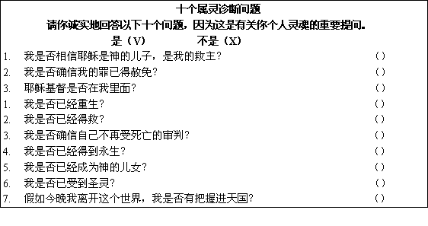

查 经
一 我是谁？
“我是谁？”你是否曾经认真思考果这个问题？你也许同时拥有多种身份，但使你最为自豪的是哪一个身份？为什么？
每一个重生得救的人都拥有两种身份。一个是属世的身份，那是短暂且会朽坏的；另一个是属天的身份，是主耶稣嫉妒藉着他在十字架上的救赎为我们赢得的，那就是我们的『基督徒』身份。
门徒被称为『基督徒』是在第一世纪从安提阿起首。从那以后，凡接受耶稣基督为个人救主和生命的主和生命的主的人，都被称为『基督徒』。从初期教会到如今的近两千多年里，有多少人为了它赴汤蹈火，甘心受逼迫；又有多少人用自己的生命来捍卫『基督徒』这一宝贵的身份。
当我们成为『基督徒』，我们救成为基督的朋友，主的门徒，我们的身体成为圣灵的殿，我们的生命从此改变。我们当为自己拥有『基督徒』身份而欢欣、自豪。

二 作『基督徒』的含义
1 基督降世救人的目的
- 『我（主耶稣）来了，是要叫羊（人）_________，并且________。』(约10:10)
从这里我们可以看出主耶稣对我们的心意：
第一、要叫我们得生命：相信耶稣，以他为救主。
第二、要叫我们得更丰盛的生命：倚靠耶稣，以他为生命的主。

2 作『基督徒』的含义

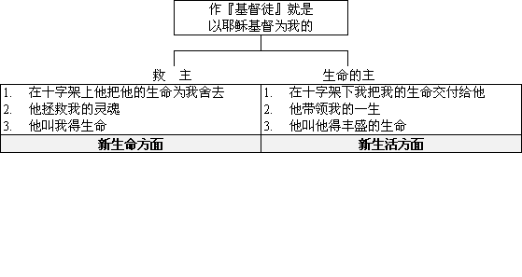

如此看来， 作『基督徒』是我与主进行生命的交换、交流和交托，这也是使徒保罗的亲身经历。他在往大马色的途中见到主后，成为一个新人，不再按自己旧有的理想、喜好来决定自己的前途人生，而是把自己完全奉献给主，让主大大地差遣、使用。我们也应把我们的生命完全交托给主耶稣，让他带领我们的一生。
- 『我已经与基督___________，现在活着的不再是____________，乃是__________在我里面活着；并且我如今在肉身活着，是因信神的儿子而活， 他是爱我，为我舍己。
(约17:16,17)
- 『你们若___________，世界必爱属自己的；只因你们_________，乃是我从世界中_______了你们，随意世界就恨你们。』(约15:19)
这里的『世界』指的是魔鬼掌权的这一充满罪恶的幽暗世界。『从世界中分别出来』指的是我们虽然生活在这个世界上，但不属于这个世界， 也不随从这世界的风俗。

2 基督徒是神的儿女
- 『凡________他的，就是信他名的人，他就赐他们_________，作_________。这等人不是从血气生的，不是从情欲生的，也不是从人意生的，乃是________哦才能感生的。』
(约1:12,13)

3 基督徒是基督的门徒
在主耶稣时代，『门徒』指的是过从老师，并遵守他的教导和生活方式的人。我们作主的门徒，就是要跟从他，效法他。
- 『耶稣对他们说：‘来_________我！我要叫你们_________如得鱼一样。’他们就立刻舍了网，__________了他。』(太4:19,20)

4 基督徒是基督的朋友
非常感谢主，他不仅给了我们基督徒的身份，而且使我们成为他的朋友。
- 『你们若_________我所吩咐的，就是我的_________了。以后我不再称你们为______，因仆人不知道主人所作的事；我乃称你们为________，因为我从我父所听见的，已经都告诉你们了。』(约15:14)

5 基督徒是基督的身体
- 『正如我们一个身体上有好些___________，___________也不都是一样的用处。我们这许多人， 在基督里成为一身，互相联络作___________，也是如此。』(罗12:4,5)

6 基督徒是圣灵的殿
- 『岂不知你们的身子就是_____________马？这圣灵是从身而来，住在你们______的。』
(林前6:19)

7 基督徒是天上的国民
- 『我们却是天上的____________，并且_______救主，就是主耶稣基督从天上降临。』
(腓3:20)

8 基督徒是地上的客旅
- 『亲爱的弟兄啊，你们是___________，是____________的。』(彼前2:11)
- 『他们却_____________一个更美的_________，就是在天上的。随意神被称为他们的神， 并不以为耻，他已经给他们预备了。』(来11:16)
真正的基督徒从不认为他们永远的盼望会在这地上，他们却羡慕荣美的家乡——天国。的确，我们基督徒只是这世上的客旅。我们永远的归宿是在天上。

9 基督徒是被基督派遣到这世上的人
- 『你（父神）怎样______我到世上， 我也照样_________他们到________。』(约17:18)

10 基督徒是角度的执事，是神奥秘事的管家
- 『人应当以我们所为___________，为_____________。所求于管家的，是要他有_________。』(林前4:1,2)

四、基督徒的新生活
基督徒的新生活可以简单概括为『我在基督里的生活，基督在我里面的生活』。这种新生活具体表现在以下三个方面。
1 顺服基督的生活
我们是基督徒，基督是我们的救主和生命的主。所以，我们只有顺服主耶稣基督，才能在自己的生活中体验到神的大能和大爱。 顺服就是要屈身行在神的旨意当中。主耶稣对神的顺服是我们最好的榜样。
- 『父啊，你若愿意，就把这杯撤去，然而，不要成就___________，只要成就_____________。(路22:42)
- 『他虽然为儿子，还是因所受的困难学会了____________。他既得以完全，就为凡__________他的人成了永远得救的根源。』(来5:8,9)

2 灵命长进的生活
『基督徒』因信主耶稣而得以重生，里应在基督里更新变化，不断长进，过一个得胜的基督徒生活。
- 『直等到我们众人在真道上同归于一，认识神的儿子，得以__________，满有基督________的身量， 使我们不再作__________，中了人的诡计和欺骗的法术， 被一切异教之风摇动，飘来飘去，就随从各样的异端。』(弗4:13,14)

3 多结果子的生活
神从这世界中拣选了我们，让我们作他的门徒，是要我们分别为圣、多结果子、荣耀归神。
- 『你们_______________，我父就因此得荣耀，你们也就是我的门徒了。』(约15:8)

五 基督徒要结出什么样的果子
1）要结出仁义的果子
- 『使你们能分别是非，作诚实无过的人，直到基督的日子；并靠着耶稣基督结满了_____________，教荣耀称赞归于神。』(腓1:10,11)

2）要结出光明的果子
- 『从前你们是暗昧的，但如今在主里面是__________的，行事为人就当象光明的子女。光明所结的果子就是一切_________、__________、_________。』(弗5:8,9)

3）要结出圣灵的果子
- 『圣灵所结的果子，就是_________、________、________、_________、_________、
_________、_________、__________、__________、__________。这样的事，没有律法禁止。』
(加5:22)

4）要结出传福音的果子
- 『但圣灵降临在你们身上，你们就必得着_________；并要在耶路撒冷、犹太全地和撒玛利亚，直到地极，作_________。』(使1:18)

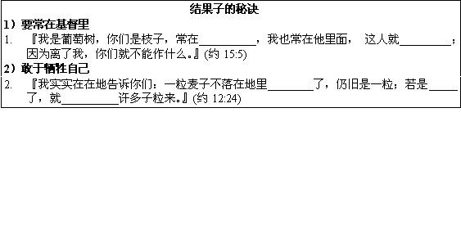

应 用
1 对本课开始时的十个属灵诊断提问，我的回答是否全是〖是〗？若不是，为什么？
_____________________________________________________________________________

2 请开声朗读以下1~10的经文。
- 『神爱世人，甚至将他的独生子赐给他们，叫一切信他的，不至灭亡，反得永生。』
(约3:16)
- 『我们藉这爱子的血得蒙救赎，过犯得以赦免，乃是照他丰富的恩典。』(弗1:7)
- 『看哪， 我站在门外叩门，若有听见我声音就开门的，我要进到他那里去， 我与他，
他与我，一同坐席。』(启3:20)
- 『凡信耶稣是基督的，都是从神而生。』(约壹5:1)
- 『你若口里认耶稣为主，心里信神叫他从死里复活，就必得救。因为人心里相信，就可
以称义；口里承认，就可以得救。』(罗10:9,10)
- 『信他的人，不被定罪。』(约3:18)
- 『我将这些话写给你们信奉神儿子之名的人，要叫你们知道自己有永生。』(约壹5:13)
- 『凡接待他的，就是信他名的人，他就赐给他们权柄，作神的儿女。』(约1:12)
- 『你们既听见真理的道，就是那叫你们得救的福音，也信了基督，既然信他，就受了所
应许的属灵为印记。』(弗1:13)
- 『我实实在在地告诉你们：那听我话、又信差我来者的，就有永生，不至于定罪，是已
经出死入生了。』(约5:24)

读了之后，请再一次回答十个属灵诊断提问。

3 确知自己基督徒的身份后，你有什么感想或决心？请大家一起分享。

实 践
请参考附录（一）。
【大使命门徒训练】第二阶段：栽培课程
新生活时间 2点

学习目的
- 认识生命的粮食——圣经的愿意以及主要内容；
- 明白圣经学习的五个阶段；
- 学会归纳式研经法。

属灵作业

是否完成？（ ）
1 预先查圣经，并填好空栏。 | 是（ ） | 不是（ ）
2 利用早晨（和其他）的时间做灵修。 | 是（ ） | 不是（ ）
3 背诵经文： （23）读经生活 书1:8  （24）读经生活 提后3:16,17 | 是（ ）  是（ ） | 不是（ ）  不是（ ）
4 研读圣经，请参考【读经表】。 | 是（ ） | 不是（ ）
5 为福音广传和大使命门徒训练祷告。
1)__________________________________________________________________________
2)__________________________________________________________________________

2 新生活与读经
圣经是身启示给人类的话语。40多位不同身份的作者，同受一位圣灵的感动，从公元前1430年到公元90年左右，历经1500多年编写完成的。
圣经是用西伯来文，亚澜文、希腊文三种文字写成的。旧约除了但以理书和以斯帖记的部分内容是用亚澜文写成的以外，其余三十七卷都是用西伯来文写成的。新约则全是用希腊文写成的。
神巴圣经作为礼物赐给人类，这并不是为了提高人类的学问活修养，乃是要使人明白神的救恩真理，并为神的儿女们提供在基督里过新生活所需的各项行动指南。

查 经

一 神的话语——圣经
1 圣经的来源及意义是什么？（提后3:15~17）
- 来源：(16节)______________________________________________________________
- 意义：1）新生命方面：（15节）___________________________________________
2）新生活方面：（16,17节）_________________________________________

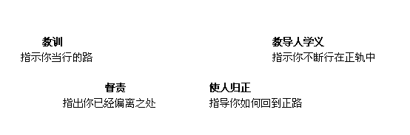
2 整本圣经的中心人物是谁？（约5:39）
____________________________________________________________________________

3 基督徒对圣经应持有怎样的态度？（彼前2:2）
____________________________________________________________________________
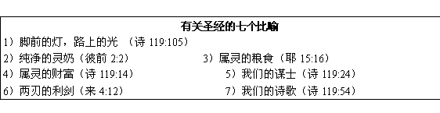
二 旧约与新约
圣经分旧约和新约两部分。旧约39卷，新约27卷，共计66卷。
旧约记录了宇宙万物的被造、人的被造、人的堕落以及有关救世主弥赛亚来临的预言等。新约是旧约的应验，记载了耶稣监督的道成肉身、在世上的工作、十字架上的受死、复活升天和有关主再来的预言及末世的审判等，而且还美术了信徒最后的归宿——天国。
1 旧约
旧约是律法之约，全书共39卷，由律法书（5卷）、历史书（12卷）、诗歌智慧书（5卷）、和先知书（17卷）组成。旧约圣经岁题材众多，但都一脉相承，如真理的河流一般，传达出一个追重要的学习，那就是隐藏在旧约字里行间的神的救赎计划。
※律法书（摩西五经）
记载了宇宙及人类的起源、人的堕落、以色列的历史以及神所启示的各样的律法典章等。循着这一脉络，律法书启示了神永远的计划，就是要拯救人类，建立他的国度。 律法书是这计划的根基，也是这计划的开端。
※历史书
记载了从以色列人进迦南到被掳归回期间的历史，使我们对以色列的历史由概括性的认识的同时，更进一步明白神的计划是如何在消泯中一步步应验的。
※诗歌智慧书
大都是用诗歌题材写成的。其中，约伯记、箴言和传道书均以探讨人生哲理为主。五卷书虽然各有各的写作背景，但所表达的都是超越时空，真切地描述了人心灵的境界。因此，我们读时也当用心灵去体会。
※先知书
其中大先知书5卷，小先知书12卷。先知书的主题是审判与拯救，其目的在于呼吁人悔改。先知们一面极力选民等候神的救恩，一面为后来临到的救恩作了最好的见证。

2 新约
新约共有27卷：由福音书（4卷）、历史书（1卷）、书信（21卷）和预言书（1卷）组成。新约是神藉着耶稣基督与世人所立的恩典之约，是旧约的成就。经中所记载的耶稣的生平工作、书信中所阐释的奥妙精深的教义以及那最后的大启示等等，这一切都在显明主的道是永活的道。
※福音书
从不同的角度记述了耶稣基督的降生、受死、复活和升天。
※历史书
记述了初期教会建立与复兴的历史。
※教会书信
包括保罗书信（13卷）和普通书信（8卷）。集中阐释了教义，内容上也论及了信徒的生活及教会的治理，大部分书信都把写作的目的放在勉励众信徒与解决教会的实际问题上。
※预言书
启示录是以象征的设法写成的预言书。它是圣经的最后一卷书，也为教会和人类历史作了最后的总结。

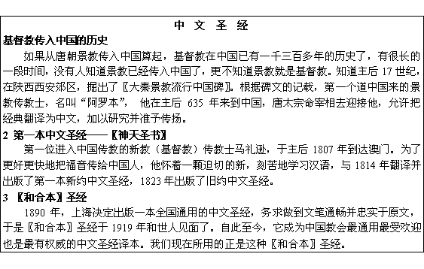
三 圣经学习的五个阶段
每个基督徒应努力去学习圣经，并将所学的内容运用在日常生活中。若用五个指头来说明圣经的学习法，及很容易理解。如果用两三个指头来抓圣经救很容易掉下，但如果用全部五个指头时，救可以牢牢地抓住。
学习圣经也是这样：如果我们认真地做好听道、读经、研经、背经和默想五个环节，救可以正确无误地理解圣经的话语。然后，再把神的话语应用在自己的生活是，这样就能得到更多的益处。
圣经学习中默想环节显得特别重要，但它只有与听道、读经、研经和背经等各环节和谐统一、相辅相成时才能有更大的功效。
1 听道
- 『可见__________道是从_________道来的，_______道是从基督的_________来的。』
(罗10:17)
※听道时应具有怎样的态度？
帖前2:13_____________________________________________________________
徒 17:11______________________________________________________________

2 读经
- 『耶和华万军之神啊，我得着你的________________，就当食物_____________了，你
的___________是我心中的欢喜快乐，因我是称为你名下的人。』(耶15:16)
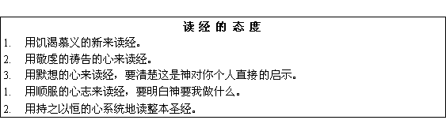

3 研经
- 『这地方（庇哩亚）的人贤于帖撒罗尼迦的人，甘心________________这道，天天考查圣经，要___________这道是与不是。』(徒17:11)
研经就是在读经的基础是更进一步的分析、研究和应用圣经。
下面《四、归纳式研经法》部分里，将详细地介绍研经的几个步骤。

4 背经
- 『少年人用什么洁净他的行为呢？是要遵行你的话……我将你的话____________里，免得我得罪你。』(诗119:9,10)
牢记神的话语，最好的方法是抽时间来背诵经文。只有反复地读，反复地默想和背诵，才能牢牢记住经文。
『新生命』背经卡中的20条经文是有关福音的核心经文，『新生活』中的30条经文是有关信仰生活的核心经文，故此都必须牢记在心。 这样，在生活中你会更深地体会到身话语中的安慰、良善、教导和能力。

5 默想
- 『不从恶人的计谋，不站罪人的道路，不坐亵慢人的座位，惟___________耶和华的律法，昼夜_________，这人便为有福。』(诗1:1,2)

四、归纳式研经法
归纳法是具体的事实中归纳出一般原则或真理的一种逻辑方法。利用归纳法研究圣经，我们可以得到很大的用处，尤其是在对圣经的理解和解释是，还可以为讲道打下很好的基础。
归纳式研经法包括以下三个步骤：观察、解释、应用。
1 观察——讲什么内容？
观察是研经的第一步， 目的在于掌握该段经文所讲述的基本内容。 最好能按照〖六何〗原则——何人、何时、何地、何事、何因、何果来进行观察。在重要的字或词上做标记，这对观察很有帮助。

2 解释——是什么意思？
解释是研经的第二步，目的在于找出该经文所表达的意思。解释经文的两项基本原则：
1）以经解经为原则
圣经的话语都是哟连贯性的，所以可以利用串珠圣经找出相关的经文来进行比较和研究，这样可以更好地解释疑难问题从而得到正确的解答， 并加深对该段经文的理解。
2）上文下理原则
所有的经文都与上下文有联系，心意，解释一段经文时，应在上下文的脉络中解释。谨防断章取义带来的强解、谬解，进而也可以有效地防止、杜绝和抵挡异端邪说的滋长和迷惑。
3）应用——对我有什么意义？
应用就是在解释经文的基础是，进一步用身的话语来光照自己，用行动来实践所解释的内容。应用以前的默想是很重要的，没有很好的默想就很难有很好的应用。

应 用
1 如果我缺乏属灵的粮食——圣经的话语，我的灵命将会如何？
______________________________________________________________________________

2 请简单地说明详细圣经的五个阶段？
______________________________________________________________________________

3 我有没有凭自己的理性和思想 来随意判断神的话语，有没有不信、摇头的经历？我是如何处理的？
____________________________________________________________________________

4 圣经为什么对我和其他人那么重要？请彼此分享。
_____________________________________________________________________________

实 践
请参考108页，附录（一）。
【大使命门徒训练】第二阶段：栽培课程
新生活时间 3点

学习目的
- 认识祷告的意义及其重要性；
- 了解祷告内容的五大要素；
- 明白正常的祷告生活与祷告蒙神垂听的秘诀。

属灵作业

是否完成？（ ）
1 预先查圣经，并填好空栏。 | 是（ ） | 不是（ ）
2 利用早晨（和其他）的时间做灵修。 | 是（ ） | 不是（ ）
3 背诵经文： （25）祷告生活 腓4:6,7  （26）祷告生活 约15:7 | 是（ ）  是（ ） | 不是（ ）  不是（ ）
4 研读圣经，请参考【读经表】。 | 是（ ） | 不是（ ）
5 为福音广传和大使命门徒训练祷告。
1)__________________________________________________________________________
2)__________________________________________________________________________

3 新生活与祷告
祷告是信徒与慈爱的天父的交谈，也是与神单独的相交。祷告又是属灵的呼吸。我们藉着祷告，可以向神认罪，又可以从神能力得到新的能力，过一个得胜的基督徒生活。
神藉着圣经启示我们，我们可以藉着祷告和神说话。祷告是基督徒特有的权利，随时随地我们都能藉着祷告到神面前来向他陈明我们的心愿，亲身感受到他的大能和大爱。藉着祷告，我们可以在属灵的争战中得胜；藉着祷告我们也可以体会到神对我们旧生命奇妙的改变。
我们中国教会有许多祷告的勇士，他们夜以继日地为中国教会的复兴祷告。现在正是燃起祷告火焰的时候，让我们一同投身到为复印在中国的复兴尔恒切祷告的行列中来。

查 经

一、祷告的意义
1 祷告是与神属灵的对话
我们可以通过祷告与神进行属灵的交谈，从而保持与神的亲密的相交。藉着这样的属灵相交，我们可以来到神的施恩宝座前，领取他所赐丰盛的恩典。
- 『所以我们只管_______________地来到__________的宝座前，为要得怜恤，蒙恩惠，作随时的帮助。』(来4:16)

2 祷告是属灵的呼吸
如果我们停止呼吸5~10分钟，我们就会窒息而死亡。基督徒属灵的生命也是如此。如果没有祷告，我们在天路历程中真是寸步难行。通过祷告，我们应该向神陈明自己的罪，承认我们的过犯，从而得到神的赦免，与此同时，我们藉着祷告，得到神的帮助和圣灵的能力。
- 『我向你_________我的罪，不隐瞒我的___________。我说：‘我要向耶和华________我的过犯。’你就__________我的__________。』(32:5)
- 『神是我们的__________，是我们的______________，是我们在患难中_________。』
(诗46:1)
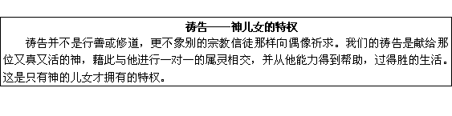

二、祷告的功课
1 祷告的对象——父神
- 『所以，你们祷告要这样说：‘我们在天上的_______________，...』(太6:9)
- 『神是个____________，所以拜他的，必须用___________和_________来拜他。』
(约4:24)

2 祷告的中保——耶稣基督
主耶稣监督道成肉身来到这个世界，在十字架上受死，成就了神的救赎计划，然后复活、升天、并坐在全能父神的右边，作了神与我们之间唯一的中保，并且在父神面前为我们每一个信徒代求(罗8:34)。所以，当我们奉耶稣的名求告父神时，父神就因他的名应允我们的祷告。
- 『因为只有一位神，在神和人中间，只有一位_________，乃是降世为人的_________。』
(提前2:5)
- 『我实实在在地告诉你们：你们若向父求什么，他必因___________赐给你们。向来你们没有奉_____________求什么，如今你们求就必得着，叫你们的喜乐可以满足。』
(约16:23,24)

3 祷告的必要条件——信心
我们的祷告应是信心的祷告，实在的祷告。祷告不能只停留在形式上。漫不经心、敷衍了事的祷告，是虚伪的祷告，是轻慢神的祷告。神看中的是我们内心的态度，是否毫无怀疑地相信神的信实和全能，这是我们祷告蒙神应允的必要条件。
- 『人非有__________，就不能得神的喜悦；因为道神面前来的人，必须_________又神，且_________他赏赐那寻求他的人。』(来11:6)

『……奉耶稣的名祷告。阿门！』
祷告时我们为什么要用『奉耶稣的名祷告』来结束呢？因为我们本是人，本无资格向神祷告的，但主耶稣作我们与神之间唯一的中保，我们可以因着他的名，坦然无惧地来到神面前；我们的祷告也因着他的名，蒙父神的悦纳。
- 『你们奉____________无论求什么，我必成就，叫父因儿子得荣耀。你们若奉_________求什么，我必成就。』(约14:13,14)
『阿门』在全世界通用，是『真实的，同意』的意思。也就是宣告我们的祷告是真实的，并表示对神的信靠，相信他必成就我们的祷告。
- 『神的___________不论有多少，在基督都是____________的，所以藉着他也都是___________的，叫神因我们得荣耀。』(林后1:20)

三、祷告的五大要素
典型的祷告含有五大要素：赞美、感恩、认罪、祈求、代祷。
1 赞美
赞美就是在祷告中以敬虔的心来颂赞神的伟大作为，称颂神的大能、威严、慈爱、圣洁等。我们用赞美来表达自己对神的敬拜和爱。
- 『我的神、我的王啊，我要__________你，我要永永远远____________你的名。我要天天__________你，也要永永远远________你的名。』(诗145:1,2)

2 感恩
感恩就是在祷告中因自己所蒙恩典而向神献上由衷的感谢。对自己所遭遇的不顺心或不愉快的事情，我们也要存着感恩的心来感谢神。
- 『凡事要奉我们主耶稣基督的名常常__________父神。』(弗5:20)

3 认罪
认罪就是在祷告中存着诚实谦卑的心向神承认自己的罪并支取神的赦免。
- 『我们若____________自己的罪，神是信实的，是公义的，必要__________我们的罪， __________我们一切的不义。』(约壹1:9)

4 祈求
祈求就是在祷告中抓住并信靠神的应许，把自己所需要所愿的向神陈明，寻求他的成就和赐福。
- 『你们__________，就给你们：寻找，就寻见；叩门，就给你们开门。因为凡_______的，就得着；寻找的，就寻见；叩门的，就给他开门。你们中间谁有_________求饼，反给他石头呢？求鱼，反给他蛇呢？你们虽然不好，尚且知道拿好的东西给儿女，何况你们在____________，岂不更把好东西给______________他的人呢？』(太7:7~11)

5 代祷
代祷就是在祷告中存着对别人的爱心，照着他们的所需向神祈求。
- 『至于我，断不停止_______________祷告，以致_________耶和华。我必以善道正路指教你们。』(撒上12:23)

四、祷告蒙神垂听的秘诀
1 认隐藏的罪
- 『我若心里___________罪孽，主必__________。』(诗66:18)

2 凭着信心求
- 『你们祷告，无论求什么，只要________，就必得着。』(太21:22)

3 同心合意地求
- 『我又告诉你们；若是你们中间又两个人在地上__________地________，我在天上的父必为他们__________。』(太18:19)

4 不住地祈求
- 『靠着圣灵，__________多方祷告乞求，并要在此____________，为众圣徒祈求，也为我祈求，使我得着口才，能以放胆，开口讲明福音的奥秘。』(弗6:18,19)
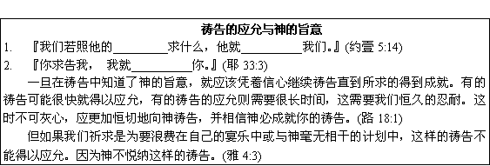
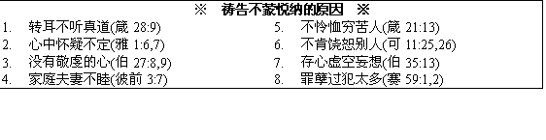
五、主祷文
就象我们中间许多人一样，耶稣的门徒也不知道这样祷告才能合乎神的心意。耶稣就教导他们祷告，这个祷告成为我们可以效法的样式，后来人们称这祷告为主祷文(太6:9~13)。主祷文的具体意思如下：
1 向天上的父神祷告
- 『我们在_________。』(9节)

2 为使万民尊崇荣耀神而祷告
- 『愿人都__________你的名为_______。』(9节)

3 为神的国度祷告
- 『愿你的国_________。』(10节)

4 为神的旨意成就祷告
- 『愿你的旨意_______地上，如同________在天上。』(10节)

5 为每日的需要祷告
- 『我们_____________，今日__________我们。』(11节)

6 为罪得赦免而祷告
- 『______________我们的，如同我们_______________。』(12节)

7 为谨防陷入试探祷告
- 『不叫我们_____________。』(13节)

8 为得蒙神的保守祷告
- 『救我们____________。』(13节)

9 为顺服神的主权祷告
- 『因为国度、权柄、荣耀______________，_________________。阿门。』(13节)
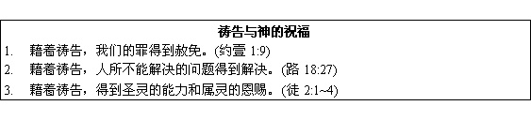

应 用
1 在我现在的祷告生活中，我与神的关系如何？
_______________________________________________________________________________

2到现在为止，我的祷告生活是怎样的？请分享。
_______________________________________________________________________________

3 通过本课的学习所蒙的恩典以及我的祷告计划是什么？
_______________________________________________________________________________

实 践
请参考附录（一）。
【大使命门徒训练】第二阶段：栽培课程
新生活时间 4点

学习目的
- 认识灵修的重要性及其目的；
- 掌握灵修的基本方法；
- 藉着实践学会灵修。

属灵作业

是否完成？（ ）
1 预先查圣经，并填好空栏。 | 是（ ） | 不是（ ）
2 利用早晨（和其他）的时间做灵修。 | 是（ ） | 不是（ ）
3 背诵经文： （27）灵修生活 诗5:3  （28）灵修生活 诗143:8 | 是（ ）  是（ ） | 不是（ ）  不是（ ）
4 研读圣经，请参考【读经表】。 | 是（ ） | 不是（ ）
5 为福音广传和大使命门徒训练祷告。
1)__________________________________________________________________________
2)__________________________________________________________________________

4 新生活与灵修
得救的信徒应在灵里不断长进，直到满有耶稣基督长成的身量。我们有了新生命，就应当活出耶稣基督所喜悦的新生活。灵命长进需要营养，这营养可以从我们每天持续不断的灵修生活中吸取。
与主交通是一件蒙神喜悦的事情，藉着灵修生活，我们可以与主亲近，在灵里与他相交，清楚地直到主的旨意，并获得与黑暗世界相抗争的信心和力量。可见，过好灵修生活，对于我们基督徒具有重大意义。
查 经
一、什么是灵修
灵修按字面是『修养灵性』的意思。灵修就是专门预备一个安静的时间，用读经和祷告来与神相交，这是在灵里体验与神同在的一段时间，它可以说是我们与神一对一的属灵的交通。
1. 主耶稣的榜样
(1) 一天当中，主耶稣为哪一些事情而奔忙？(太4:23)
____________________________________________________________________________
(2) 主耶稣在繁忙中仍重视什么？
- 『耶稣却退到旷野去______________。』(路5:16)
- 『散了众人以后，他就独自上山去_________。』(太14:23)
# 我每天为那些事情而忙碌？请按次序写出来。
_____________________________________________________________________________

2. 大卫的模范
- 『求你使我________________得听你慈爱之言，因我倚靠你；求你使我知道当行的路，因我的心仰望你。』 (诗143:8)
- 『耶和华啊，____________________你必听我的声音；_________________我必向你陈明我的心意，并要警醒。』 (诗5:3)
大卫能够成为合神心意的人，并被神大大使用，成就了神的旨意，其重要的原因之一就是他与神保持着很深的相交。
大卫的灵修生活与我的灵修生活相比较，我有什么不足的地方呢？
____________________________________________________________________________

二. 灵修的目的
1. 特别来亲近神，与神交往
- 『我趁天未亮____________，我_____________了你的言语；我趁夜更未换将眼睁开，为要______________你的话语。』 (诗119:147,148)
- 『耶和华啊，你与我______________，你一切的命令尽都真实。』 (诗119:151)

2. 特别到神面前来支取能力，并得到神的引导
- 『因为出于______________，没有一句不带能力。』 (路 1:37)
- 『你的________________是我脚前的灯，是我路上的光。』 (诗119:105)

3. 特别到神面前来，使心意得到更新，渐渐活出基督的样式
- 『我们众人既然敞着脸得以__________主的荣光，好象从镜子里返照，就变成主的____________，荣上加荣，如同从主的灵变成的。』 (林后3:18)

三. 灵修前的准备
1. 时间和场所
(1) 时间：要选一天中能够安静的时间，最好是选早晨或晚间。再则，无论白昼黑夜，只要 选自己独处的安静时间即可。
(2) 场所：找一个安静并且能够一人独处的地方。若没有适当的场所，则能力消除杂念，集 中精神。

2. 准备物：(1)圣经 (2)赞美诗 (3)笔记本、笔
3. 预备：让自己怀有清净而爱慕神的心。

四. 灵修的方法

灵修生活的方式不是固定不变的，但一般按下列顺序进行比较好。
1. 以赞美和祷告开始
1）安静下来，轻轻地唱一两首赞美诗，并做好心理的预备。
2）祷告时，可以参考所唱的赞美诗的诗词来向神献上赞美。
3）感谢神赐给我新的一天，并求神带领我这一天的生活。
4）祈求圣灵在这一段时间引我进入真理，并使我明白真理。

2. 读经与默想
1）读经：怀着祷告的心志读每日的经文，最好要读三次以上。
第一次读（粗读）—开声不停顿地读，并要了解经文的大意。
第二次读（细读）—不要漏掉任何细节，仔细地推敲上文下理，了解经文的真 正含义。
第三次读（解经）—以经文的整体含义作为依据，对特别有感动的经文加以解 释。
2）默想：默想时可以参考以下五个提问：
1）要认的罪是么？
2）要效法的榜样是什么？
3）要抓住的应许是什么？
4）要顺服的命令是什么？
5）要明白的真理是什么？
3）记录：把以上灵修的内容记录在本子上。

3. 应用
应用就是将默想当中所领受的神的话语，时间在自己的实际生活中。如果灵修这停留在经文知识的了解上，而没有实际生活中的应用，我们的属灵生命很难得以至长进。
应用说应注意以下三点：
(1)个人化——应用要针对我个人的生活。
(2)具体化——应用要针对具体的事情。
(3)可能性——应用要针对我能做到的事情。

4. 以祷告来结束
以今天所领受的神的话语和所蒙受的恩典为中心，祈求住带领今天一天的生活，并让我在生活中能够应用今天所领受的话语，建立效法基督。灵修刚开始的祷告可以阶段3一点，而最后的结束祷告可以按第三课中所学过的『赞美、感恩、认罪、祈求、代祷』的顺序来做。

五. 灵修的范例
或许你以前从来都没有做过灵修，现在想做，也许回感到无从下手。但不要着急，你不妨先观察一下别人是这样来做灵修的。下面提供三篇灵修范例，是直接从一些弟兄姊妹手中的灵修本上抄下来的。你可以参考，有了直观印象以后，自己单独去做，肯定会有一些帮助。但要注意，不要完全按照别人的方式做自己的灵修。

灵修笔记本
经文：赛58:10~12  主题：大使命工人 | 日期：1992年5月15日  天气：晴转多云25℃
读经：1)工人的应许，耶和华必引导。  “在干旱之地，使你心意满足，骨头  强壮。”  2)工人的喻称：  1.“浇灌的园子”  2.“水流不绝的泉源”  3)工人的工作：  1.建立—拆毁累代的根基  2.补—破口  3.重修—路径与人居住  4)工人的倍增  “出于你的人”—“必修造久已荒  废之处。” | 默想：(认罪、榜样、应许、命令、真理)  在旧约以赛亚时代，神所应许的在今天神要  借着大使命工人来再一次成就。  抓住神的这一宝贵的应许，投身到协助完成  大使命的工作中去，这是神特别启示给我的今  天的话语。
应用：  1）从明天起，努力在圣经中寻找神的应许。  2）接着门训，努力栽培大使命工人。  3）努力去做“建立”、“修补”、“重修”  的工作。 | 祈祷：  神啊，按照你的应许，去拣选、膏  立大使命工人，并让他们去做您计划中的工  作。 奉住的名祷告，阿门。

灵修笔记本
经文：罗马书第一章  主题：福音、世人 | 日期：1992年5月1日  天气：阴25℃，风力2.3级
读经：1)认识福音  1 福音的本质：神的大能，救一切相信的(16  节)  2 福音的功效：显明神的义(17节)  3 对福音的态度：不以福音为耻(16节)  4 对福音的事奉：用心灵去事奉神(9节)  2)认识世人  1 神对人：18-20节，24节，26节，28  节，32节。  2 人对神：21-25节  3 人对人：26-32节 | 默想：(认罪、榜样、应许、命令、真理)  1 我虽然知道神，却不当作神荣耀他，也不感  谢他。求主赦免我时常所犯的属肉体的罪：贪  婪、嫉妒、自夸。  2 保罗对福音的态度和事奉。  3 福音本是神的大能，要救一切相信的。  4 福音是神的大能...神的义在这福音是显明  出来，这义是本于新，以至于信。
应用：  1）在这个月，向至少10个人完整地介绍福  音。  2）用我的信心来建立安慰我的同工。  3）每天坚持联系，在灵里进一步亲进神。 | 祈祷：  谢谢神赐给我这样宝贵而又丰盛的吗哪。  求主帮助我，昂我在你的话语中进入更深，也  让我完全得到你。  奉耶稣监督的名祷告。阿门。

灵修笔记本
经文：腓2:1~4  主题：在主基督里的团契 | 日期：1992年5月23日  天气：晴
读经：1）团契的内容  1 彼此的劝勉 2 圣灵里的交通  3 爱心的安慰 4 共怀慈悲、怜悯  2）团契的原则  1 意念相同 2 爱心相同  3 有一样的心思意念  3）团契的鉴戒  1 凡事不可结党 “只要存心谦  => 卑，各人看别人  2 不可贪图虚浮的荣耀 比自己强。  3 不要单顾自己的事=>“也要顾别人的事。” | 默想：(认罪、榜样、应许、命令、真理)  1 有时主见太强，或太骄傲。  2 看别人比自己强  3 在基督里的团契  4 “凡事不可结党，不可贪图虚浮的荣耀，只要存心谦卑，各人看别人比自己强，工人不要单顾自己的事，也要顾别人的事。”
应用：  1）团契中应加强爱心的安慰。  2）团契中经常彼此交通，使心志相同。  3）明天，主动去找XX，表示关心。 | 祈祷：  亲爱的天父，帮助我们，使我们成为基  督里倍增的团契。  奉耶稣的名祷告。阿门。

应 用
1. 基督徒为什么要做灵修？
_______________________________________________________________________

2. 简单说明灵修的几个步骤。
________________________________________________________________________

3. 我做灵修的最大的障碍是什么？我这样才能克服它？
障碍：__________________________________________________________________
解决方法：_______________________________________________________________

实 践
请参考附录（一）
灵修笔记本
经文：  主题： | 日期：1992年 月 日  天气：
读经： | 默想：(认罪、榜样、应许、命令、真理)
应用：  1）  2）  3） | 祈祷：

灵修笔记本
经文：约翰福音3:16-21  主题：神爱世人 | 日期：1992年 月 日  天气：
读经： | 默想：(认罪、榜样、应许、命令、真理)
应用：  1）  2）  3） | 祈祷：

灵修笔记本
经文：罗马书 5:1-4  主题：因信称义的福 | 日期：1992年 月 日  天气：
读经： | 默想：(认罪、榜样、应许、命令、真理)
应用：  1）  2）  3） | 祈祷：

【大使命门徒训练】第二阶段：栽培课程
新生活时间 5点

学习目的
- 了解我与神的相交；
- 了解圣徒之间的交通；
- 明白蒙神喜悦的生活。

属灵作业

是否完成？（ ）
1 预先查圣经，并填好空栏。 | 是（ ） | 不是（ ）
2 利用早晨（和其他）的时间做灵修。 | 是（ ） | 不是（ ）
3 背诵经文： （29）交通生活 罗12:4,5  （30）交通生活 加12:1 | 是（ ）  是（ ） | 不是（ ）  不是（ ）
4 研读圣经，请参考【读经表】。 | 是（ ） | 不是（ ）
5 为福音广传和大使命门徒训练祷告。
1)__________________________________________________________________________
2)__________________________________________________________________________

5. 新生活与交通
基督徒所说的交通与世人所讲的交往是不同的。基督徒的交通开始于耶稣基督的十字架。在十字架上，那叫人与神隔绝的罪的墙壁已经被拆除了，藉此，信徒恢复了与神的垂直相交；又因主耶稣基督成了教会的头，开始了信徒与信徒之间的水平相交。
信徒若没有偶与神垂直相交和与信徒之间的水平交通，就会象鱼离开水一样难以过敬虔得胜的生活。那么，基督徒的交通生活应该如何进行呢？

查 经
一. 与神相交
我们可以藉着崇拜、赞美、读经和祷告等凡事来与神保持相交的关系。
1.藉着崇拜与神相交
很多人以为到教会参加礼拜，仅仅是为了听讲道或尽一些义务。实际上教会存在的最终目的是为了荣耀神的名。崇拜就是众信徒一齐将荣耀和颂赞归给神，以此来表达我们对神的信靠和顺服。我们都应当藉着崇拜与神相交。
- 『我在亲近我的人中要显为为__________；在众民面前，我要得______________。”』
（利10:3）
- 『时候将到，如今就是了，那___________拜父的，要用_________和______拜他，因为父要这样的人拜他。神是个__________，所以拜他的，必须用________和________拜他。』 （约4:23,24）
- 『所以弟兄们，我以神的慈悲劝你们，将____________献上，当作_________，是_________的，是___________的，你们如此侍奉，乃是理所当然的。』 （罗12:1）
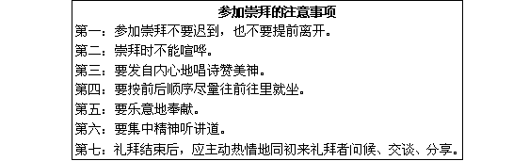
2.藉着赞美与神相交
- 『主耶和华啊，你是我所___________的, 从我所______________的。我从出母腹的是你。我必常常＿＿＿＿＿＿＿＿你。』 （诗71:5,6）
- 『我们应当靠蓍耶稣，常常以____________为祭献给神，这就是那承认主名之人_______的果子。』 （来13:15）

(1) 赞美的方式：（请连接相关的经文和）
- 诗 103:1~5 以敬虔感恩的信来赞美神
- 路 19:37 以欢乐和大声来赞美神
- 诗 149:3 用跳舞、击鼓和弹琴来赞美神
- 诗 47:1 用拍手、夸胜的声音来赞美神

(2) 赞美的地点：
- 出 15:1 ( ) | - 赛 42:11 ( )
- 诗 150:1 ( ) | - 徒 16:23~27 ( )
- 来 2:12 ( )
参考： 圣所、山顶、海边、监狱、会中等。
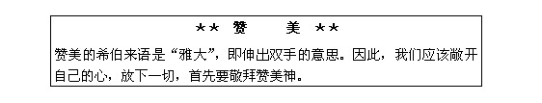
3. 藉着圣经与神相交
圣经是神启示给人类的话语。藉着圣经，神对我们每个人说话，阐明他的旨意，因而，我们可以藉着圣经的话语与神相交，明白顺服神的旨意。
- 『你的___________在我上膛何等_______________，在我口中比蜜_________。』
(诗119:103)

（1）我是否每天通过灵修来与神相交？ | 是（ ） | 不是（ ）
（2）我是否预备了讲道记录本子？ | 是（ ） | 不是（ ）
（3）我是否正背诵背经卡的经文 | 是（ ） | 不是（ ）
若没有做到，就请今天开始罢！

4. 藉着祷告与神相交
祷告是和神亲密的交谈，也是属灵的呼吸。祷告并不是一件容易的事情。即使再累再忙，也一定要抽出时间来祷告，与神相交，因为祷告是解决所有问题的金钥匙。
- 『次日_______，天未亮的时候，耶稣起来，到____________地方去，在那里_________。』
(可1:35)

二. 圣徒之间的交通
我们蒙神的恩典，藉着耶稣基督在十字架上所流的宝血，罪得到了赦免，成为神的儿女和天国的子民。既同未天国子民，圣徒之间就当彼此交通，这样才能互相勉励，彼此服侍，建立起真正的基督身体——教会，荣耀我们在天上的父神。那么，圣徒之间怎样才能建立正确的交通关系呢？
1. 要彼此相爱
『爱人如己』是律法的总纲，也是主耶稣给我们的最大的教训。所以，我们应当离弃自我中心的思考方式，要知道主耶稣在十字架上流宝血，是为了我，也为了其他更多的人，所以要记住：别人同自己一样，也是重要的存在。
- 『我赐给你们一条新命令，乃是叫你们______________；我怎样____________你们，你们也要怎样________________。你们若有____________的心，众人因此就认出你们是我的______________了。』 (约 13:34,35)
- 『小子们啊，我们相爱，不要只在__________和__________上，总要在_________和____________上。』(约壹 3:18)

2. 要有肢体意识
(1)在基督里互相联络作肢体
- 『我们这许多认，在基督里成为_________，________________________作__________，也是如此。』 (罗 12:5)
基督是教会的头，我们是他的身体。不是因为各个分散的个体聚集在一个团体里，才说是教会，而是当我们决定信主时，就已自然融为基督身体不可分割的一部分，成为教会的一分子。

(2) 各肢体应在基督里成为一身
撒旦为分裂基督的身体总是千方百计地攻击我们。因此，教会肢体之间应该彼此联络，同心合意成为一体，败坏撒旦的作为，而取得属灵争战的胜利。就如圣父、圣子、圣灵合而为一，我们也要在基督里合而为一。
- 『圣父啊，求你因你所赐给我的名___________他们，叫他们__________，象_____________一样。』 (约17:11)

3. 要彼此包容
(1) 我们要深刻记着，每个人都有短处。所以要彼此发掘对方的长处，宽容对方的短处，并且要为对方的软弱祈求神的帮助，也要为对方的长处常常感谢神。
- 『为什么看见你弟兄眼中有___________，却不想自己眼中有_________呢？』(太7:3)
(2) 互相比较，互相论断不是圣经的教导。要知道每个人的恩赐和灵命光景都是不一样的，只有互相理解，彼此包容时，才能有良好的交通、联络和搭配，才能建立起基督完美的身体。
- 『我们各人蒙恩，都是照基督所________各人的_________。』 (弗4:7)
- 『信心软弱的，你们要_______________，但不要辩论所疑惑的事。......因为神已经__________他了。』 (罗14:1,3)
(3)应先了解每个人的教育程度、人格修养、文化背景、风俗习惯等均存在差异，这样在基督里才能彼此容纳，彼此代祷，这就是基督的爱，也是神向我们所定的旨意。

4. 要彼此服侍
主耶稣基督为了把人类从罪恶中拯救出来，离开天上荣耀的宝座，降卑虚己，来到人间，为我们做了服侍的榜样。我们应该效法耶稣，放下架子，存心谦卑，热心服侍别人。
- 『正如_________来，不是要受别人的___________，乃是要____________，并且要舍命， 作多人的_____________。』 (太20:28)
- 『我是你们的____________，你们的________________，尚且洗你们的__________，你们也当彼此___________，我给你们作了_____________，叫你们___________我向你们所作的去___________。』 (约13:14,15)

5. 要互相建立
- 『所以，你们该彼此_________，互相_________，正如你们素常所行的。』(帖前5:11)
圣徒之间彼此劝勉，督责和服侍是非常重要的，只有以神的话语为根基，互相帮助，互相服侍，一同长进，这样才能造就教会。若神儿女之间互不理财，冷淡相待，甚至如对敌人般地彼此仇视的话，世人就必要嘲笑我们，主的名也因此而蒙受羞辱。

三. 蒙神喜悦的生活
神喜悦我们建立正确的思考方式和生活态度，藉着顺服、服侍和奉献来时间充满神之爱的生活。
1. 积极肯定的思考方式
离弃悲观否定的、挑剔批评的思考方式，建立积极肯定的、富有创造性的思考方式。
- 『我并不是因缺乏说这话，我无论在什么景况下都可以______________，这是我已经学会了。我知道怎样处_________、也知道怎样处__________，或________、或_______、或_________、或__________，随事随在，我都得了秘诀。 我靠着那加给我__________、________都能做。』 (腓4:11~13)

2. 谦虚顺服的生活态度
离弃傲慢的态度，代之以谦卑的态度；离弃以自我为中心的态度，代之以顺服神的态度；脱掉假冒伪善的外衣，表现你真诚的态度。
- 『凡事不可_____________，不可贪图____________，只要存心__________，各人看别人比自己_____。各人不要单顾______________，也要顾__________。你们当以______________________为心。他本有神的形象，不以自己与神同等为_______的，反倒虚己，取了__________的形象，成为人的样式。』 (腓2:3…7)

3. 持久的忍耐，热情的事工
不再随自己的情绪，勉强地来做主的事工；也不要因为环境的变化，失去为主做工的热心。从现在起，要积极热情地恒切为主做工。
- 『务要____________，无论____________________，总要_______________，并用百般的____________，各样的_______________，责备人，警戒人，劝勉人。』 (提后4:2)

应 用
1. 若有拦阻我与神相交的障碍，那是什么呢？
如何才能恢复与神的亲密相交？
_______________________________________________________________________________
_______________________________________________________________________________

2. 我们教会的崇拜聚会是不是红心灵和诚实来敬拜神？
_______________________________________________________________________________
若不是，怎样才能解决这个问题？
_______________________________________________________________________________

3. 在我们聚会里圣徒间的交通有何困难？
如果不能合而为一，却彼此相争，那是为什么？
_______________________________________________________________________________
_______________________________________________________________________________
怎样才能恢复圣洁正确的交通？
_______________________________________________________________________________
_______________________________________________________________________________

实 践
请参考附录（一）
【大使命门徒训练】第二阶段：栽培课程
新生活时间 6点

学习目的
- 认识传福音的意义及其重要性；
- 了解圣经中传福音的榜样，学会传福音的几种方法；
- 学会作个人见证。

属灵作业

是否完成？（ ）
1 预先查圣经，并填好空栏。 | 是（ ） | 不是（ ）
2 利用早晨（和其他）的时间做灵修。 | 是（ ） | 不是（ ）
3 背诵经文： （21）见证生活 徒1:8  （22）见证生活 罗1:16 | 是（ ）  是（ ） | 不是（ ）  不是（ ）
4 研读圣经，请参考【读经表】。 | 是（ ） | 不是（ ）
5 为福音广传和大使命门徒训练祷告。
1)__________________________________________________________________________
2)__________________________________________________________________________

6. 新生活与传福音
神的独生子耶稣为我们的罪死了，并且为我们的义复活了！这是对全人类最好的消息，就是福音。我们应当把这一大好的消息传播到圣洁每一个角落，与更多的人共享这福音的好处。
耶稣基督在他升天前，给门徒们颁布了一条『大使命：
广传福音：『你们往普天下去，传福音给万民听。（可16:15）
门徒训练：『所以，你们要去使万民作我的门徒，奉父、子、圣灵的名给他们施洗。凡我所
吩咐给你们的，都教训他们遵守，我就常与你们同在，直到世界的末了。』(太:19,20)
这是主最后的命令，也是历代所有重生得就的信徒要努力完成的使命。我们也应当教授这一使命，全身投入到这一大使命的事工中去。

查 经
一. 为什么要传福音？
1. 传福音的必要性
成千上万的人，因不认识身，正走向永远的灭亡。全世界每天至少有11.2万人（相当与每秒钟1.3人）面临死亡， 其中1/4是我们中国人。 他们当中大部分从来没有听过福音，更不用说接受主了。
我们要时刻牢记，中华大地56个民族，12亿灵魂正面向永远的灭亡沉沦。圣经说：『除他（耶稣）以外，别无拯救。因为在天下人间，没有赐下别的名，我们可以靠着得就。』(徒4:12) 所以，我们要有强烈的使命感，要跨越地域和民族的界限去给万民传主的福音。
- 『若有人_________没记在___________上，他就被扔在_________里。』(启20:15)
- 『因为‘凡求告主名的，就必得救’。然而人未曾__________他，怎能求他呢？未曾___________他，怎能信他呢？没有__________的，怎能听见呢？』 (罗10:13,14)

2.主的命令
我们传福音不仅仅是道义上的要求，更要看到这是复活的主升天前没有天上地下所有权柄的命令。因为主说他『不愿一人沉沦，乃愿人人都悔改。』(彼后3:9)。他要我们在传福音的事上服侍他，我们没有理由推却，惟有接受他的命令。试图保罗曾经感叹：『若不传福音，我就有祸了』。保罗是我们当效法的榜样，让我们同心合意地祈求身赐给我们一个热情见证主的信。让我们能倾注全力去传主的福音。
- 『但_________降临在你们身上，你们就必得着_________；并要在耶路撒冷、犹太全地和撒玛利亚，直到地极，作我的见证。』 （徒1:8）
- 『务要_____________，无论_____________，总要专心。』 （提后4:2）

二. 传福音的榜样
1. 主耶稣的榜样
请读约翰福音4章7~30节。
____________________________________________________________________________
1) 主耶稣怎样打开了话题？
____________________________________________________________________________

2) 主耶稣怎样将话题引到了永生的事情上？
_____________________________________________________________________________

3) 主耶稣怎样帮助妇人认识自己？
_____________________________________________________________________________

4) 主耶稣怎样抓住时机来传福音？
______________________________________________________________________________

5) 从中你得到的启示是什么？
_____________________________________________________________________________

2. 安得烈和腓力的榜样
安得烈和腓力见到耶稣后，所做的第一件事是什么？他们是如何去做的？
安得烈 （约1:40~42)__________________________________________________________
腓力 （约1:43~46)__________________________________________________________

3. 保罗的榜样
保罗为罗马人愿意做什么事情？（罗1:15）
_____________________________________________________________________________

保罗说他不以为耻的是什么？ （罗1:16）
______________________________________________________________________________

为什么？ （罗1:17）
_____________________________________________________________________________

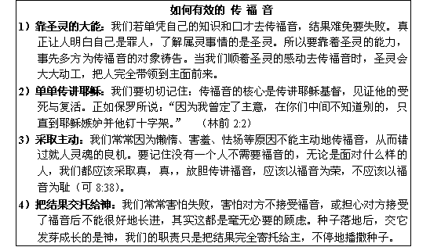
三. 传福音的内容
福音的核心是耶稣嫉妒。传讲福音时，以耶稣基督为专心，具体可以采取各种各样不同的内容。从圣经中可以观察到：彼得、保罗等福音的先驱们，根据不同的情况从不同的侧面传讲耶稣基督，取得比较好的效果。
1. 彼得的讲说 （徒2:14~41）
(1)背景：__________________________________________________________________
(2)主要内容：_______________________________________________________________
(3)结果：____________________________________________________________________
2. 司提反的申诉（徒7:1~60）
(1)背景：__________________________________________________________________
(2)主要内容：_______________________________________________________________
(3)结果：____________________________________________________________________
3. 保罗的陈述（徒17:16~34）
(1)背景：__________________________________________________________________
(2)主要内容：_______________________________________________________________
(3)结果：____________________________________________________________________
4. 保罗的见证（徒21:37~22:21）
(1)背景：__________________________________________________________________
(2)主要内容：
信主以前：______________________________________________________________
信主经历：______________________________________________________________
信主以后：_______________________________________________________________
(3)结果：____________________________________________________________________

四. 传福音的几种方法
1.藉着神的话语来传道
- 『这____________能使你因信__________有____________的智慧。』（提后3:15）
以圣经为根基，直接给不信者传讲福音，藉着神话语的能力来改变对方的信。可以参考『五大奥秘』和『大使命广传福音』。

2.藉着生活来传道
在这充满罪恶，堕落不堪的时代中，神的儿女应该过一个诚实、纯洁和良善的生活，以此来为我们的主作见证。
- 『使你们无可指摘，诚实无伪，在这弯曲悖谬的时代作神_____________的儿女。你们________在这世代中，好象明光照耀，将__________表明出来。』（腓2:15,16）

3. 藉着个人见证来传道
个人信主的经过，是一个很好的见证。和别人分享主在自己身上所成就的一切，让别人从你的变化中得到益处，这实在是很好的传道方式。
『‘你们_________，有一个人将我素来所行的一切事都给我说出来了，莫非这就是_________吗？’众人就出城往耶稣那里去。…那城里有好些撒玛利亚人___________了耶稣，以为那妇人作___________说：‘他将我素来所行的一切事都给我说出来了。’』（约:29,30,39）

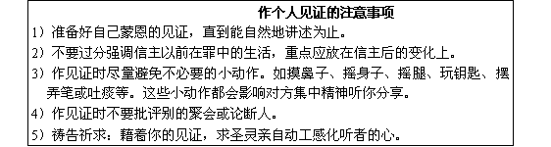
4. 常见的几种传发音的形式
（1）福音单张：利用向别人散发福音小册子的方式来传福音。
（2）属灵书籍：赠送或借出属灵的书籍，帮助慕道者认识真道。
（3）福音磁带：与人一齐听讲道或见证磁带，帮助他们悔改信主。
（4）福音录像：组织慕道者观看福音录像，帮助他们认识神接受福音。
（5）祝婚（丧）聚会：利用这样有利于传福音的聚会和场所，向不信的人传道。
（6）诗歌聚会：用诗歌的方式打动听众，同时给他们传讲主的道。
（7）讲座聚会：以圣经中有关的肢体举办讲座，帮助参加者认识真理。

打开福音话题的几种方法
很多人蒙神的恩典得救后，非常愿意把福音传给更多的人，但常常不知如何开口谈起。因此，如何将话题自然地转移道福音上，这是在交谈中传讲福音的关键。
下面简单介绍将话题转移到福音上的几种方法：
1 直接引出属灵的问题
- “你相信有神吗？”或“你读过圣经吗？”
- “你听过五大奥秘吗？”
- “你相信耶稣吗？”
2 主动谈起自己在属灵上的事情或活动
- “昨天我到教堂参加礼拜了。”或“昨天我听了很好的讲道…”
- “你知道吗？我信耶稣了。”
3 邀请对方参加教会活动
- “明天是礼拜天，我要去XX教堂参加礼拜，你跟我一起去好吗？”
- “下周二，XX教会有青年聚会，你跟我一起去好吗？”
4 针对别人的困难和需要，分享自己或其他人的见证
- “这样的事情我也经历过，但靠着神的帮助还是度过来了。”
- “以我看，最好的方法还是信耶稣。”

应 用
1 到现在为止，我给几个人传过福音？
______________________________________________________________________________

2 在藉着神话语的传道和藉着生活的传道过程中，我有哪些不足的对方？
_______________________________________________________________________________

3 我未能秒年个别人作见证的原因是什么？
_______________________________________________________________________________

4 互相分享本课本中所蒙的恩典和所明白的真理。
_______________________________________________________________________________

实 践
请参考附录（一）。
【大使命门徒训练】第二阶段：栽培课程
新生活时间 7点

学习目的
- 了解基督徒幸福家庭生活的两大要素；
- 了解有关家庭生活的基本原理；
- 了解有关基督徒异性交往的圣经教导。

属灵作业

是否完成？（ ）
1 预先查圣经，并填好空栏。 | 是（ ） | 不是（ ）
2 利用早晨（和其他）的时间做灵修。 | 是（ ） | 不是（ ）
3 背诵经文： （33）家庭生活 弗5:24,25  （34）家庭生活 弗6:1~4  （45）爱神爱人 可12:30,31 | 是（ ）  是（ ）  是（ ） | 不是（ ）  不是（ ）  不是（ ）
4 研读圣经，请参考【读经表】。 | 是（ ） | 不是（ ）
5 为福音广传和大使命门徒训练祷告。
1)__________________________________________________________________________
2)__________________________________________________________________________

7. 新生活与家庭生活
神藉着家庭赐给我们很多的恩典，基督徒家庭是神所赐在地上的安息之处，也是反映基督徒光辉之所。
不管是从圣经的角度还是从实际生活的角度，家庭的信仰都是极其照耀的。我们的信仰生活不应该局限在个人方面，只有当家庭生活、社会生活和教会生活和谐统一的时候，我们的信仰才能真正成熟和完全。
圣经已经明白地告诉我们“家庭的基督化”是非常照耀的，如果信徒的家庭没有达到基督化，他在信仰生活中将要遭受到各样的试探和缠累，其困扰和痛苦也必增多。所以，我们每个基督徒都应照着神的应许（徒16:31）为家庭的基督化恒切祷告，结合第六课所学的传福音方法，把家庭当作一个重要的传福音工场，努力耕耘，实现家庭的基督化。

查 经
一. 幸福家庭的两大要素
1 应当敬畏神
- 『少有财宝，_____________耶和华， 强如多有财宝，烦乱不安。』（箴15:16）
这并不是让我们过贫穷的生活。生活富足又敬虔侍奉神，这当然再好不过了。可是圣经告诉我们，只要认识并敬畏耶和华，即使生活贫穷，也比那些有钱有势但不认识神的人要有福的多。衡量一个家庭是否幸福的第一标准并不在于一个家庭是否拥有钱财、名誉、地位或权力，乃在于这个家庭是否有神的同在。

2 要彼此相爱
- 『吃素菜，彼此___________，强如吃肥牛，彼此相恨。』（箴15:17）
即使经济上绰绰有余，但若家庭成员之间不和睦，彼此缺乏爱心，这也是一个不幸的家庭。因而神教导我们，家庭生活幸福的两个基本要素就是全家都信奉主以及家人之间彼此相爱。

二. 夫妻之间的关系
要拥有一个幸福的家庭，首先要照圣经的教导正确建立夫妻之间的关系，因为夫妻关系是家庭的中心。
1 夫妻是一体
- 『…………只是那人没有遇见配偶帮助他。耶和华使他沉睡，他就睡了；于是取下他的一条肋骨，又把肉和起来。耶和华神就用那人身上所取的肋骨造成一个女人，领她到那人跟前。那人说：“这是我骨中的骨，肉中的肉，可以称为女人，因为她是从男人身上取出来的。因此，人要离开父母与妻子____________，二人成为_____________。
（创2:20~24)
两个人组成一个新的家庭，成为一个彼此负有责任的共同体，这是神所喜悦的事情。夫妻是一体，若丈夫有什么不足，实际就是妻子的不足；妻子有什么不足，实际上也是丈夫的不足。所以，夫妻之间，不应埋怨对方的短处，而应当包容对方，爱护对方，这样才能建立一个幸福的家庭。

2 妻子要凡事顺服丈夫
- 『那么作妻子的，当_____________自己的丈夫，如同_________主。因为丈夫是妻子的_____，如同基督是教会的_____，他又是教会全体的救主，教会怎样________基督，妻子也要怎样_____________丈夫。』（弗5:22~24）
- 『那么作妻子的要__________自己的丈夫。这样，若有不信从道理的丈夫，他们虽然不听道，也可以因妻子的________被感化过来。』（彼前3:11）

3 丈夫要舍己爱妻子
- 『你们作丈夫的，要____________你们的妻子，正如基督___________教会，为教会__________。…丈夫也当照样爱___________，如同爱自己的___________。爱______便是爱_________了。』（弗5:25,28）
- 『你们作丈夫的也要按情理和妻子同住，因她比你软弱，与你一同承受生命之恩的，所以要_________她，这样，便叫你们的祷告没有阻碍。』（彼前3:7）

4 夫妻之间的爱情生活
- 『要你们个人晓得怎样用圣洁、尊贵__________-自己的身体，不要放纵私欲的____________，象那不认识神的外邦人。』（帖前4:4,5）
- 『丈夫当用___________待妻子，妻子待丈夫也要如此。妻子没有权柄主张自己的身体，乃在_________；丈夫也没有权柄主张自己的身子，乃在__________。』（林前7:3,4）

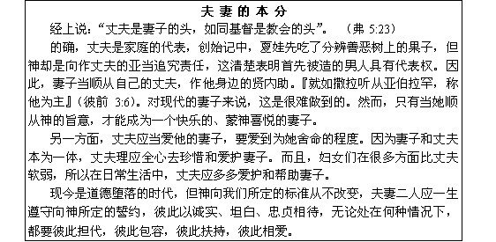
三. 父母和子女之间的关系
1. 子女要在主里听从并孝敬父母
- 『你们做儿女的，要在主里____________父母，这是理所当然的。要_______父母，使你__________-，在世______________。这是第一条应许的__________。』（弗6:1~3）
孝敬父母是我们中华民族所崇尚的传统美德，圣经也将其周围第一条带有应许的诫命，特别向我们基督徒强调孝敬父母。然而近年来，很多人找各种各样的理由不关心父母，不尊重父母，甚至虐待父母。这种对父母的恶劣态度真是大大违背了圣经的教导。

2 父母要尊重子女的人格，并且用主的教训和警戒来养育子女
- 『你们作父亲的，不要惹儿女的气，只要照着主的教训和警戒_______他们。』（弗6:4）
有些父母只要孩子做错事，二话不说就打骂孩子。这样很容易给孩子幼小的下令留下创伤，导致孩子人格心志的不健康发展。正如经上所记：『你们作父母的，不要惹儿女的气，恐怕他们失了志气。』（西3:21）反过来，还有一些父母，把孩子当成『小皇帝』般纵容，，不加任何督责。这也是错误的教育方法。父母教育儿女的正确方法应是在基督的爱里，用圣经的教训来养育，怜悯，管教儿女。

3 兄弟姐妹之间要友爱
- 『有了_________，又要加上_________________；有了________________，又要加上______________。』（彼后1:7）
过敬虔生活的基督徒应当先爱自己的弟兄姐妹，用爱心来彼此和睦相待，互相勉励，互相帮助。
如上所述，在一个家庭里，只有夫妻之间、父母与子女之间和兄弟姐妹之间的关系，都照着圣经的教训，在基督的爱中被建立时，才是真正幸福的家庭。

四. 基督徒的异性交往
1 异性交往中应具有的态度
- 『劝老年妇女如同_____________，劝少年妇女如同______________。总要_______________。』（提前5:2）
- 『至于__________并一切____________，或是贪婪，在你们中间连提都不可，方合圣徒的体统。___________、______________和_____________的话都不相宜，总要说_________的话。』（弗5:3,4）
我们应本着共同的信仰目标，以纯洁的心来与异性交往。一同追求灵命的长进，互相勉励，彼此代祷。交往中态度要庄重有礼、热情大方，污秽、戏笑的异性是绝不可取的，哪怕对方是自己要结婚的对象，也特别要避免婚前的性行为，因为那是犯了奸淫的罪。

2 寻找配偶有具的态度
- 『又要以耶和华为乐，他就将你_____________的赐给你。』（诗37:4）
- 『房屋钱财是祖宗所遗留的，惟有_______是_______所赐的。』（箴19:14）
造我们的父神，他比谁都了解我们，他又是全心爱我们的神，所以，我们完全有理由相信神为我们每个人预备了合适的配偶。因此，我们首先应尽力做好自己所担负的工作，以此来荣耀神；同时，应该坦然地祈求神，赐给我们合宜的终身伴侣。
- 『艳丽是_______的，美容是________的，惟__________的妇女必得______。』（箴31:30）
- 『你们和_________原不相配，不要__________-。义和不义有什么________呢？光明和黑暗有什么_________呢？』（林后6:14）
寻找配偶时，摆弄只注重对方的容貌和条件，而要看对方是否真心爱主，因为基督徒之间的结合才是符合圣经要求的。
婚姻是我们终身大事，绝对不能轻率了事。当我们要确定结婚对象的时候，应当先省察自己心中有没有圣灵的感动和神所赐的平安，还可以参考属灵年长者的意见。另外还有重要的一点：必须察验彼此之间是否有真正的感情，因为没有感情的基础，往往会导致婚姻的失败，这正是神所不喜悦的事情。

3 结婚应具的态度
- 『耶和华神说：‘那人独居__________，我要为他造一个________帮助他。』（创2:18）
- 『_________人总比一个人好，因为________劳碌同得美好的果效。』（传4:9）
- 『倘若自己禁止不住，就可以_________。与其欲火攻心，到不如嫁娶为妙。』
（林前7:9）
两个人结婚组成一个家庭，这是神美好的旨意。夫妻之间心心相印、彼此相爱时，就能真正明白基督与教会之间爱的奥秘。另外，为生理上的需要和种族的敷衍，结婚也是必要的。

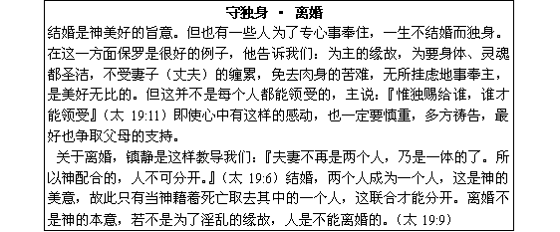
五. 家庭的基督化
全家信主，并同心合意地事奉神是家庭幸福的首要条件，尤其是在我们特别重视家庭观念的中国，『家庭的基督化』显得更为重要。正因为如此，我们把它当作『大使命门徒训练』的四大目标之一。
1 神的美意
- 『当信主耶稣，你和_________都必_____________。』（徒16:31）
如果你是你家第一个信主得救的人，你应当因此而感谢神，因为神那样地爱你和你的全家。为了实行拯救你全家的计划，神特意看中了你，并首先召选你。神愿意使用你为你全家的得救开出路来，所以，只要你凭着信心恒切地为他们祷告，大胆给他们传福音，并以生活来给他们作出见证时，神就必能成就他的美意。
2 为家庭的基督化而努力
『他是个__________人，他和____________都敬畏神，多多周济百姓，常常___________神。…又次日，他们进入该撒利亚。哥尼流已经请了他的___________、密友等候他们。』
（徒10:2,24）
哥尼流邀请彼得传福音，并不单单为了周济，而是请了所有的亲朋好友，使他也能听到神的话语——福音。我们应象哥尼流，努力创造很多的教会，使我们的亲友都能听到福音。只有全家人都相信主的时候，我们的家庭才能真正成为蒙福的家庭。

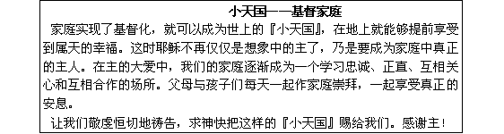

应 用
1 我对待妻子或丈夫（或结婚对象）的态度中，哪些是符合圣经的教训？哪些是不符合圣经的教训？
_______________________________________________________________________________

2 抚养孩子时我是否把孩子当作『小皇帝』来养育？用主的教训和警戒来养育孩子是什么意思？
_______________________________________________________________________________

3 请大家一同分享在学习本课中明白的道理和所蒙的恩典。
_______________________________________________________________________________

实 践
请参考附录（一）
【大使命门徒训练】第二阶段：栽培课程
新生活时间 8点

学习目的
- 明白我与邻舍的正确关系；
- 了解对职业的正确态度；
- 了解个人与上、下级及国家之间的正确关系。

属灵作业

是否完成？（ ）
1 预先查圣经，并填好空栏。 | 是（ ） | 不是（ ）
2 利用早晨（和其他）的时间做灵修。 | 是（ ） | 不是（ ）
3 背诵经文： （35）社会生活 太5:13,14  （36）社会生活 加6:9,10  （46）爱神爱人 约13:34,35 | 是（ ）  是（ ）  是（ ） | 不是（ ）  不是（ ）  不是（ ）
4 研读圣经，请参考【读经表】。 | 是（ ） | 不是（ ）
5 为福音广传和大使命门徒训练祷告。
1)__________________________________________________________________________
2)__________________________________________________________________________

8. 新生活与社会生活
我们基督徒『世上的光』，要照亮这充满罪恶的黑暗世界；我们基督徒又是『世上的盐』，要抵挡从世界而来的腐败和堕落。基督徒是天国的子民，同时又是社会的公民，对社会负有责任和义务。
教会不能站在世界的立场上，也不能找种种理由和借口向世界妥协。我们本是这个世界的一分子，但因蒙神的呼召，已从世界中分离出来，成了基督的身体——教会的成员。所以，从现在起，我们应藉着在基督里的新生活，得到属灵的能力，并回到世上做光做盐，用真道影响这世界，吸引更多的人归向主。为此，我们一同查看，关于我与邻舍、职业、国家之间的关系问题，圣经是任何教导我们的。

查 经
一. 我与邻舍的关系
1 谁是我的邻舍？
- 在路10:25~37，主耶稣所讲的撒玛利亚妇人的比喻中，有哪些人路过受害人的身边？
______________________________________________________________________________

- 哪一个成了受害者的邻舍？最后主耶稣有什么吩咐？（路10:37）
_______________________________________________________________________________

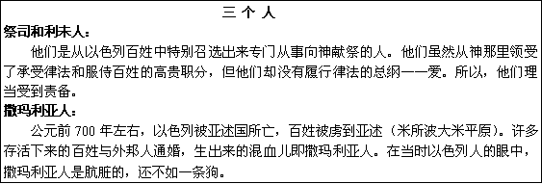
2 对邻舍的正确态度
（1）要珍惜邻居的生命
- 『人若赚得全世界，陪上自己的生命，有什么__________呢？人还能拿什么换________呢？』（太16:26）
人有别于其他万物，因为人是按者神的形象和样式被造的。在神看来，人的生命比全世界还要贵重，未了拯救人的生命，主耶稣基督亲自背负十字架，流血舍命。所以，不管是谁，我们都要尊重和珍惜他的生命，向他传福音，祈求神拯救他的灵魂。这就是对邻舍的最大的爱了。

2 要尊重和宽容邻舍
- 『只要存心_________，各人看别人比自己___________。』（腓2:3）
- 『你们不要___________人，就不被__________；你们不要___________人的________就不被__________；你们要___________人，就必蒙____________-。』（路6:37）
我们要明白，世上所有的人在基督的十字架面前都是平等的，十字架上耶稣怎样饶恕众人，我们也应该怎样去宽容邻舍。不计算对方的过犯，体谅对方的难处，在社会生活中致力于建立一个互相尊重、互相理解的社会风貌。
3 尊重对方的自由
- 『基督_________了我们，叫我们得以___________。』（加5:1）
释放被罪恶捆绑的人，这是福音的真谛。每个人的自由都是从神而来的。信徒之间彼此尊重对方在基督里的真自由。但我们每个信徒又当自己省察，禁受自己，因为经上记着说：
- 『弟兄们，你们蒙召是要地自由，只是不可将你们的_________-当作放纵情欲的机会，总要用_________互相__________。』（加5:13）

二. 我与职业的关系
1 劳动是神的旨意
- 『神就___________给他们，又对他们说：‘要生养众多，遍满全地，_________。这地；也要____________海里的鱼、空中的鸟，和地上各样行动的活物。』（创1:28）
- 『六日要_________作____________-你，但第七日是向耶和华你神当守的安息日。』
（出20:9,10）
神创造天地万物之后，就将地上万物的治理和保护权给了人类。这是人类最初的劳动，也是神所赐的神圣政权。劳动又是神给我们的一条诫命，我们必须在自己的工作岗位是殷勤劳动。

2 神在作工，我们也也要作工
- 『耶稣就对他们说：‘我父__________直到如今，我也___________。』（约5:17）
神是创造并掌管宇宙万物的主宰，若他停止作工，宇宙将瞬间失去秩序；这样，若我们该做事而不做事，神为我们所定的计划，也将会遭到破坏。

3 藉着我们的劳动，神赐给我们日用的饮食
- 『神说：‘看哪，我将地上一切结种子的_____________，和一切树上所结所有核的________，全赐给___________你们。』（创1:29）
- 『若有人不肯__________，就不可___________。』（帖后3:10）
神已经赐给我们日用的饮食了，我们必须天国自己的劳动来获得它，供养自己和家人。基督徒不能把劳动只当作谋生的手段，而应该认识到劳动是神供应我们需要的通道。

4 工作岗位是我们传福音的桥梁
- 『向什么样的人，我就作________的人。无论如何总要_________。凡我所________的，都是为________的缘故，为要与人_________这_________的好处。』（林前9:22,23）
按地点，福音的事工可分为教会事工、家庭事工、校园事工、街头事工和岗位事工等。 工作岗位是很好的传福音的场所，和你朝夕相处的伙伴们都可能每听到过福音，就等着你去给他们传。和他们『同得这福音的好处』，实现岗位的福音化，这也是大使命事工的一部分。

5 工作岗位是我们荣耀神的场所
- 『所以，你们或吃或喝，无论作什么，都要为__________而行。』（林前10:31）
基督徒应该在各自的岗位是辛勤劳动，工作积极上进，并以此来将荣耀归给神，这正是圣经教导我们的职业观。

三. 基督徒与上下级间的关系
1 基督徒要用诚实的心来顺服上级，就象顺服主
- 『你们作仆人的，要服侍凡事听从你们肉身的___________，不要只在眼前侍奉，象是讨人喜欢的，总要存心诚实_______主。』（西3:22）

2 基督徒存心诚实侍奉上级时就等于侍奉了谁？
- 『无论做什么，都要从心里作，象是给________作的，不是给__________作的，因你们知道从主那里必得着基业为_________。你们所侍奉的乃是________。』（西3:23,24）

3 若有脾气古怪的领导，基督徒应如何对待？
- 『你们作仆人的，凡事要存敬畏的心________主人，不但顺服哪善良温和的，就是那________的也要顺服。倘若人为__________，就忍受冤屈的__________，这是可喜爱的。你们若因犯罪受责打，能忍耐，有什么可夸的呢？但你们若因_________受苦，能________，这在神看是可_________的。』（彼前2:18~20）
4 基督徒要用正义和公平来对待下级
- 『你们作主人的对待仆人也是一理，不要____________他们，因为知道他们和你们_________位主在天上，他并不__________人。』（弗6:9）
- 『你们作主人的，要__________地待仆人，因为知道你们也有一位主在天上。』
（西4:1）

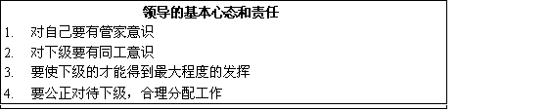
四. 基督徒与国家的关系
神为了使社会生活有秩序，为我们设立了家庭、工作单位、国家、教会四个基本组织。下面我们简单介绍基督徒对国家应具有的信仰态度。
1 要顺服掌权者，遵守国家制度
- 『在上有权柄的，人人当__________他；因为没有权柄不是出于_______的，凡掌权的都是________的。』（罗13:1）
- 『那么为_________的缘故，要____________人的____________的，或是在上的_________，或是君王所派、罚恶赏善的____________。』（彼前2:13,14）
- 『凡人所当得的，就____________；当得粮的，给他__________；当得税的，给他________；当惧怕的，_________他；当恭敬的，_________他。』（罗13:7）

2 要为国家和大方的领袖们祷告
- 『我劝你第一要为____________恳求、祷告、代求、祝谢，为_________和一切__________，也该如此，使我们可以敬虔、端正、平安无事地度日。这是好的，在神我们教主面前可蒙悦纳。他愿意__________得救，_______真道。』（提前2:1~4）
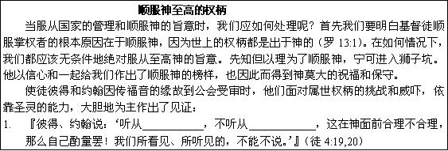
神不愿意有一人沉沦，执政掌权者的灵魂也同样宝贵，他们也应该有机会听福音，得到神的拯救。我们首现要为国家的领导人灵魂的得救祷告，也要为他们更好地管理国家而祷告。

应 用
1 见到可怜的人也许都心怀怜悯，但我曾否有待他们不耐烦的时候？若是那样，是出
于什么原因呢？
______________________________________________________________________________

2 回顾我在工作岗位上的工作态度，我的哪些态度不合乎圣经的原理？
_______________________________________________________________________________

3 请彼此分享在本课学习中所得到的新的启示和所蒙的恩典。
_______________________________________________________________________________

实 践
请参考附录（一）。
【大使命门徒训练】第二阶段：栽培课程
新生活时间 9点

学习目的
- 认识管家的意义及其重要性；
- 了解对时间、恩赐和金钱的管家职分；
- 认识十一奉献的重要性。

属灵作业

是否完成？（ ）
1 预先查圣经，并填好空栏。 | 是（ ） | 不是（ ）
2 利用早晨（和其他）的时间做灵修。 | 是（ ） | 不是（ ）
3 背诵经文： （37）管家生活 彼前4:10  （38）管家生活 玛3:10  （47）荣神益人 太5:16 | 是（ ）  是（ ）  是（ ） | 不是（ ）  不是（ ）  不是（ ）
4 研读圣经，请参考【读经表】。 | 是（ ） | 不是（ ）
5 为福音广传和大使命门徒训练祷告。
1)__________________________________________________________________________
2)__________________________________________________________________________

9. 新生活与管家生活
我们从神那里得到了新生命， 开始了新生活，同时也开始了我们作为神管家的生活。因为我们是神用耶稣基督的宝血赎回来的，我们的人生不再属于我们自己，我们所拥有的一切也不再属于我们自己，而是属于我们的主，我们只是神的国家，暂时负责和管理主人的东西，最后要向主人交帐，并按我们的忠心程度领取赏赐。所以我们基督徒应认清自己对自己的人生和所拥有的一切特别是时间、恩赐（才能）、金钱和奥秘事的管家职分，并照神的旨意和教导，在大事、小事是都尽我们的忠心。

查 经
一. 为什么万物都是属于神的
- 『因为____________都从你（神）而来，我们把从你而得的献给你。（代上29:14）
作管家的意思， 就是说我们所有的一切，实际上都是属于神的， 而不是属于我们。

2 因为我们是主用重价买来的
- 『并且你们不是__________，因为你们是___________，所以要在你们的身子上____________。』（林前6:19,20）
我们查经在罪恶过犯当中，是不属于神的悖逆之子，但如今神已经付出昂贵的大家，把我们赎回来了。我们的身心灵完全属于神，所以神分派信徒去做他的管家，是很自然的事情，也是对我们莫大的祝福。

3 因为管理全地是我们的权利和义务
- 『神救____________给他们，有对他们说：‘要生养众多，遍满地面，_________这地；也要__________海里的鱼、空中的鸟，和地上各样行动的活物。’』（创1:28）
- 『各人要照所得的______________彼此服侍，作神百般恩赐的_________。』（彼前4:10）
既然神已经将他的产业赐给我们去管理，那我们的职责便是要好好地治理我们所得的一切，同时，时刻要铭记它们真正的主人是神，我们只是他所赐给我们的一切产业的管家。

二. 如何作时间的管家
1 要明白人生的短暂，时间的宝贵
- 『其实明天如何，你们还___________。 你们的生命是什么呢？你们原来是一片________，出现少时救__________。』（雅4:14）

2 求神帮助我们计划好自己的时间
- 『求你__________我们怎样__________自己的_________，好叫我们得着__________。』
（诗90:12）

3 要爱惜光阴
- 『你们要精神行事， 不要象愚昧人，当象__________人。要___________光阴，因为先进的世代邪恶。』（弗5:15,16）

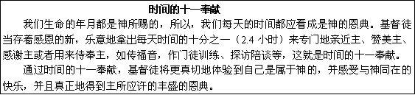
三. 恩赐（才能）的管家
神白白赐给我们每个人不同的圣灵的恩赐、才能和各样的特长，十一我们要尽自己最大的努力来发掘并使用神所赐的恩赐才能，各人彼此服侍，行各样的善事。
请读马太福音25:14~30银子的比喻。

1 主人根据什么分银子给仆人？
- 15节：________________________________________________________________

2 三个仆人领了银子后，各有什么反应？作了什么事？
- 16~18节：______________________________________________________________

3 主人对三个仆人的评价和赏赐如何？
- 21~30节：_______________________________________________________________

4 主人对前两个仆人的评价中你发现了什么？为什么这样呢？
- 21~23节：_______________________________________________________________

5 这个比喻对我的教训和警告是什么？
______________________________________________________________________________

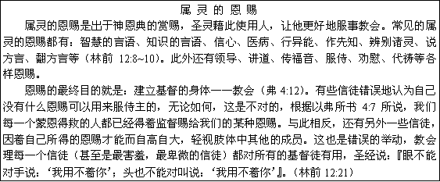
四. 金钱的管家
1 要用财物来荣耀神
- 『你要以____________和一切初熟的土产尊荣____________。』（箴3:9）
※下列圣经任务对金钱的态度是好还是不好？为什么？
- 约亚拿，苏撒拿（路8:3） [ ]_____________________________
- 多加（徒9:36） [ ]______________________________
- 犹大（太26:14~16） [ ]______________________________
- 巴拿巴（徒4:36,37） [ ]_______________________________
- 亚拿尼亚，撒非喇（徒5:1-11）[ ]_______________________________

2 对金钱的正确态度
1）人的生命比钱财更宝贵
- 『人若赚得______________，赔上自己的生命，有什么用处呢？人还能拿什么换生命呢？』（太16:26）
2）不要过于着重地上的钱财
- 『因为我们没有_________什么到世上来，也不能__________什么去。』（提前6:7）
- 『不要为自己__________财宝在_____________，地上有虫子咬，能锈坏，也有贼挖窟窿来偷；只要积攒财宝在____________，天上没有虫子咬，不能锈坏，也没有贼挖窟窿来偷。因为你的财宝在哪里，你的________也在哪里。』（苔:9~21）
3）咬谨防金钱成为罪恶的根源
- 『______________是万恶之根。有人________钱财，救被引诱离了___________，用许多____________巴自己刺透』（了。提前6:10）
4） 施比受更为有福
- 『我凡事给你们作榜样，叫你们知道应当这样_____________，____________软弱的人，又当纪念主耶稣的化，说：‘________________。’』（土20:35）
5）不要倚靠金钱，凡事咬倚靠身
- 『你咬嘱咐哪些今世_____________的人，不要自高，也不要__________无定的__________;只要__________那厚赐百物给我们享受的___________。』（提前6:17）

- 3 要以感恩的心乐意向神奉献
- 『少种的__________，多种的__________，这话是真的。各人要随_________所酌定的，不要________，不要_________，因为捐得_______________的人是神所喜爱的。神能将各样的_______________多多地加给你们，使你们凡事常常_________，能多行各样的善事。』（林后9:6~8）

五. 『十一奉献』
- 『我们的神啊，现在我们称谢你，赞美你荣耀之名。我算什么，我的民算什么，竟能如此_______________？因为万物都从你而来，我们把从你而得的_________你。』
（代上29:13,14)
『十一奉献就是把你收入的十分之一奉献给神——直接收受的对象有教会、神的工人、贫穷的弟兄姊妹等。在旧约时代，为使以色列人敬畏神而不忘记赐恩的主，神藉着律法规定，要把所得的十分之一奉献给神。 然而今天，我们是在神的恩典之下而不在律法之下，我们不是被迫地把自己的所得献上，而是怀着感恩的心向神献上自己所得，使主的福音事工能够得以更迅速地发展，也可以救济哪些困苦贫穷的人，以此来将荣耀归给我们的神。』
1 旧约时代
1）亚伯拉罕奉献十分之一给至高神的祭司麦基洗德。（创14:20）
2）雅各许愿奉献十分之一给神。（创28:22）
3）律法时代，以色列百姓以所得的十分之一甚至更多的献给神。（利27:30~33;民18:21~24）

2 新约时代
1）主耶稣一方面赞同法利赛人遵守十一奉献，但另一方面责备他们的动机
- 『你们法利赛人又祸了！因为你们将薄荷、芸香并各样菜蔬献上十分之一，那_________和________的事反倒不行了。这原是你们__________，那也是_________。』（路11:42）
2）神教导我们多得到就要多奉献
- 『惟有那不知道的，作了当受责打的事，必少受责打。因为_________谁，向谁________；_________谁，就向谁___________。』（路12:48）

3 神给十一奉献信徒的应许
- 『万军之耶和华说：‘你们要当纳______________的全然送入仓库，使我家有粮，以此试试我是否为你们敞开天上的窗户，__________与你们，甚至______________。……万国必称你们为_________的，因你们的地必成为___________。』（玛3:10,12）

应 用
1 在一天二十四小时中，我用多少时间来做福音事工或行善？
______________________________________________________________________________

2 我有哪些恩赐或才能可以奉献于福音事工？该怎样在作？
_______________________________________________________________________________

3 在我以往的生活中我把收入中的多少，以怎样的心态奉献给神？
_______________________________________________________________________________

4 若有不能捐出十一奉献的理由，那是什么？
_______________________________________________________________________________

5 现在你如何想这些问题？
_______________________________________________________________________________

实 践
请参考附录（一）。
【大使命门徒训练】第二阶段：栽培课程
新生活时间 10点

学习目的
- 认识明白神旨意的重要性；
- 了解明白神旨意的基本条件；
- 学会明白神旨意的方法。。

属灵作业

是否完成？（ ）
1 预先查圣经，并填好空栏。 | 是（ ） | 不是（ ）
2 利用早晨（和其他）的时间做灵修。 | 是（ ） | 不是（ ）
3 背诵经文： （39）明白神的旨意 罗12:2  （40）明白神的旨意 腓2:13  （48）荣神益人 弗4:29 | 是（ ）  是（ ）  是（ ） | 不是（ ）  不是（ ）  不是（ ）
4 研读圣经，请参考【读经表】。 | 是（ ） | 不是（ ）
5 为福音广传和大使命门徒训练祷告。
1)__________________________________________________________________________
2)__________________________________________________________________________

10. 新生活与明白神的旨意
人生就如一个大迷宫，走一步就不知道下一步的方向。但神愿意与我们并肩同行，引导我们经过每一个人生关键选择。
基督徒在他一生所行的事中，应当弃绝自己的意思而顺服神的旨意，因而他所面对的一个只要问题就是如何明白神的旨意。 我们寻求神的旨意，为的是更好地顺服神，切实地遵行他向我们所定的约。
耶稣基督被差遣到世界上，遵行并成就了神的救赎计划；同样，基督徒生活在世界上，神对每人都有一幅特定的蓝图，了解这一蓝图并遵行神的计划，只是你我一生的本分，要知道这也是神向我们所定的旨意。

查 经
一. 我们能够明白神的旨意
神特别希望并喜悦他的儿女能够照他的旨意生活。所以， 神必定用他的话语光照我们，让我们明白他的旨意。
1 明白神的旨意是神的命令
- 『不要作糊涂人，要___________主的___________如何。』（弗5:17）
- 『他又说：’我们祖宗的神拣选了你， 叫你_________他的___________，又_________那义者，_________他口中所出的_______。‘』（徒22:14）

2 明白神的旨意是神的应许
- 『你或向左、或向右，你__________后边有声音说：‘这是_________，要行在其中。’』
（赛30:21）
既然神已经承诺藉着自己的话语来带领我们，不管在什么情况下，他肯定叫我们确切地明白他的旨意。

3 明白神的旨意是神的工作
- 『我要教导你，__________你当行的路；我要___________在你身上劝戒你。』（诗32:8）
- 『因为你们_____________，都是神在你们心里_________， 为要成就他的美意。』
（腓2:13）

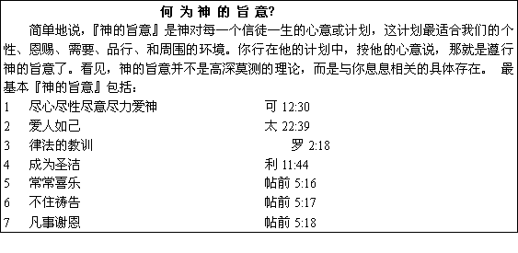
二. 对神旨意的正确态度
我们常常不能领会神的旨意，原因一般有以下两个：其一是因挂念这世界，担心自己的利益和神的旨意相抵触，从而不愿意去寻求神的带领；另一个则是因缺乏足够的信心， 不敢把自己人生全部交托给神。
当你放弃自己的意思，凡事交托仰望主，心甘情愿遵行神的旨意时，神绝对不会相你隐藏他的旨意。
1 当欣然乐意明白神的旨意
- 『以此，我们自从听见的日子，也就为你们不住地________________，愿意你们在一切属灵的智慧悟性上，__________神的旨意。』（西1:9）
- 『求你使我清晨___________你慈爱之言， 因我倚靠你， 求你使我_________当行的路，因我的心_____________你。』（诗143:8）

2 应顺服神遵行他的旨意
- 『所以你们要______________这约的话，好叫你们在________________上____________。』 （申29:9）
- 『我们知道身不听__________，惟有_____________神、__________他旨意的， 神才听他。』（约9:31）

3 要耐心等候身姓名他的旨意
- 『我的心哪，你当____________，专_______神，因为我的____________是从他而来。』
（诗62:5）
- 『我__________耶和华，我的心_____________，我也____________他的话。』（诗130:5）

三. 明白神的旨意的条件
1 要认罪悔改、洁净自己
- 『我若心里注重_________，主必不听。』（诗66:18）

2 要摆脱多世界的贪恋
- 『不要____________这个____________，只要心意___________而变化，叫你们___________何惟神的善良、纯全、可喜悦_________的。』（罗12:2）

3 要专心倚靠神
- 『你要__________耶和华，不可倚靠自己的聪明，在你一切所行的事上，都要______他，他必指引你的路。』（箴3:5,6）

4 要被圣灵充满，做一个属灵的基督徒
- 『然而，属血气的人不领会神圣灵的事，反倒以为愚拙，并且不能知道，以为这些事惟有___________人才能看透。』（林前2:14）

四. 明白神旨意的方法

1 藉着圣经的话语
- 『这_______不可离开你的口，总要昼夜___________，好使你谨守__________这书上所写的一切话。如此，你的道路就可以_________，凡事________。』（书1:8）
圣经是不变的真理，是我们作一切抉择的前提和标准。圣经记录着神给我们的应许、祝福、教训和命令等，神早已藉着圣经告诉我们他向我们所定的旨意。所以，我们首先要有熟悉神的话语，这是我们明白神的旨意的基本前提。

2 藉着祷告和内心的平安
- 『应当一无挂虑，只要凡事藉着__________、____________将你们所要的告诉神。 神所赐出人意料的_____________，必在基督耶稣里保守你们的心怀意念。』（腓4:6,7）
若说圣经的教导是外在的启示，那么圣灵的带领就是内在的启示了。在我们明白神旨意的过程中，这两方面的启示是最重、最具有决定性的。凡是合乎神旨意的决定，圣灵就给我们内心的平安，叫我们知道是神所喜悦的。

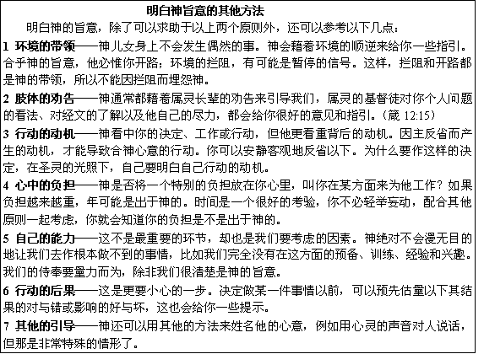
下面的图表是要帮助你按步骤分析你的问题，从而明白神的旨意：
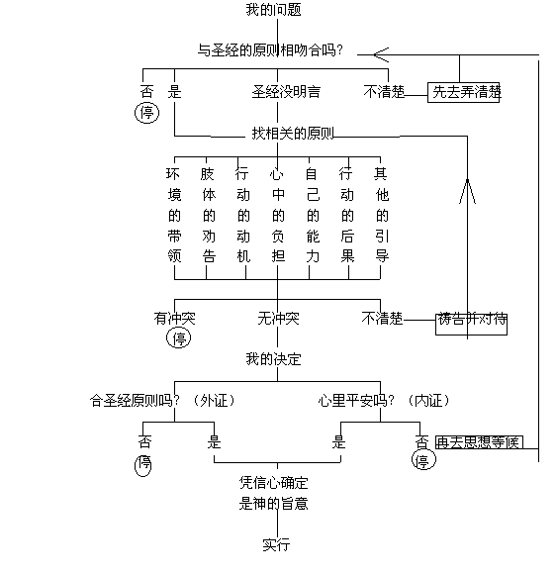
这里建议你把分析的资料写下来，这能帮助你更客观和有条理性地寻求神的旨意，同时能使你确切地知道那实在是神的旨意：

我的问题：

圣经的原理
环境的带领
肢体的劝告
行动的动机
心中的负担
自己的能力
行动的后果
其他的引导
内心的平安
凭信心我确定神的旨意是：

？？两个提问
有时候来不及考虑以上所提原则，那时候请你先安静下来，冷静地向自己提出以下两个问题，这将对你明白神的旨意带来莫大的帮助：
1 『若主耶稣处在我现在的立场，他会怎样处理呢？』
2 『做这件事，能否荣耀神？』

应 用
1 到现在为止，我是用什么方式来做出抉择的？
_____________________________________________________________________________

2 作为基督徒， 我曾否努力要照神的旨意生活？若有，我是如何分辨神的旨意的？请彼此分享各自的见证。
_______________________________________________________________________________

3 本课对你帮助最大的一点是什么？请彼此分享。
_______________________________________________________________________________

实 践
请参考附录（一）。
【大使命门徒训练】第二阶段：栽培课程
新生活时间 11点

学习目的
- 认识撒旦的存在及其特性；
- 学会辨别试炼与试探；
- 学会战胜撒旦攻击的方法。

属灵作业

是否完成？（ ）
1 预先查圣经，并填好空栏。 | 是（ ） | 不是（ ）
2 利用早晨（和其他）的时间做灵修。 | 是（ ） | 不是（ ）
3 背诵经文： （41）属灵的得胜 林前10:13  （42）属灵的得胜 雅1:2,3  （49）大使命 可16:15,16 | 是（ ）  是（ ）  是（ ） | 不是（ ）  不是（ ）  不是（ ）
4 研读圣经，请参考【读经表】。 | 是（ ） | 不是（ ）
5 为福音广传和大使命门徒训练祷告。
1)__________________________________________________________________________
2)__________________________________________________________________________

11. 新生活与属灵的得胜
感谢主，让我们得救重生成为神的儿女，在基督耶稣里释放了我们，使我们脱离罪的客帮，摆脱罪的奴役。『因为赐生命圣灵的律在基督耶稣里释放了我，使我脱离罪和死的律了』（罗8:2）。然而，我们在日常生活中还是经常犯大大小小的罪，正如保罗所说：『我所愿意的，我并不作；我所恨恶的，我倒去作』（罗7:15）。这是为什么呢？那是因为我们仍旧穿着软弱的肉体，魔鬼撒旦不会放过一切机会来试探引诱我们，让我们犯罪。于是，我们便常常陷于内心的争战和矛盾中（太26:41）。
但是，神在创世以前便在基督来历拣选了我们，使我们成圣（弗1:4）。所以，我们作为神的儿女应当尽力装备自己，与撒旦争战，抵挡它的各样试探和引诱，过得胜的信心生活。
- 『务要谨收、警醒，因为你们的仇敌魔鬼，如同吼叫的狮子，遍地游行，寻找可吞吃的人。你们要用坚固的信心抵挡它。』（彼前5:8,9）

查 经
一. 我们属灵争战的仇敌——撒旦
1 撒旦的来历
撒旦原本是神所创造的天使长之一，但他因神所赐的智慧而骄傲，高举自己，要与至高的神同等，于是他被神定罪，从天上坠落下来。（结28:11~17）
- 『明亮之星，早晨之子啊！你何竟从天_________？你这____________列国的，何竟被砍倒在地上？你心里曾说：‘我要_________天上，我要__________我的宝座在神众星___________；我要坐在聚会的山上，在北方的极处；我要_________高云之上， 我要与至上者_________。’然而你必__________阴间，到坑中极深处。』（赛14:12~15）

2 撒旦是邪恶的化身
- 『你们是出于你们的父魔鬼，你们父的_______________，你们偏要行。他从起初是____________，不守真理，因他心里没有真理他说谎是出于自己，因他本是_________，也是说谎之人的________________。』（约8:44)
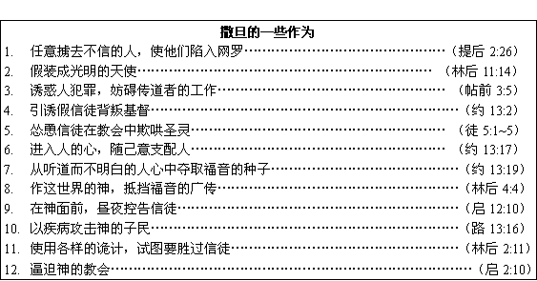
3 撒旦最终要被击败，受到神最后的审判
- 『那迷惑它们的魔鬼被扔在硫磺的__________里，就是兽和假先知所在的地方。它们必昼夜受______________，直到永永远远。』（启20:10）

二. 胜过撒旦
撒旦是诡计多端的家伙，它顽固不化，凶恶残忍，是我们基督徒的劲敌。它在伊甸园里可是与神和人为敌，现在还继续『寻找可吞吃的人』，直到将来『被扔在硫磺的火湖』为止。以此，为了『抵挡魔鬼的诡计』，我们必须要『穿戴神所赐的全副军装』。
请看以弗所书6:11~17。
1 真理的腰带
- 『耶稣说：‘我就是道路、________、生命，若不藉着_______，没有人能到________那里去。’』（约14:6）
- 『所以要_________你们的心（原文作束上你们心中的腰），谨慎___________，专心_________耶稣基督显现的时候所带来给你们的恩。』（彼前1:13）

2 公义的护心镜
- 『__________我的律例，_________我的典章，按_________行事。这人是_________的，必定存活。这是主耶和华说的。』（结18:9）
- 『年不要害怕，因为我（耶和华）与你_________同在；不要惊惶，因为我是你的_______。我必坚固你，我必帮助你，我必用我_________的右手_________你。』（赛41:10）

3 平安福音的鞋
- 『若没有____________，怎能__________呢？若经上所记：‘报_________传________的人，它们的___________何等_________。’』（罗10:15）
- 『无论进哪一家，先要说：‘愿这一家___________！’那里若有当得平安的人，你们所求的平安就_________那家；不然，就归于__________了。』（路10:5,6）

4 信心的盾牌
- 『因为凡从神生的，就_________世界；使我们__________世界的，就是我们的______。』
（约壹5:4）
- 『叫你们的____________既被_________，就比那被火_________仍然能坏的金子更显_______，可以在耶稣基督__________的时候，得着称赞、荣耀、尊贵。』（彼前1:7）

5 救恩的头盔
- 『但我们既然属乎白昼，就应当_________把信和爱当作护心镜遮胸，把________的______当作___________戴上。』（帖前5:8）
- 『我们__________是在乎_________；只是所见的盼望不是盼望，水还盼望他所见的呢？但我们若_________那不见的，就必____________。』（罗8:24,25）

6 圣灵的宝剑，就是神的道
- 『大众都喜悦这话，就拣选了司提反，，乃是大有_______、__________充满的人；………。司提反是以__________和_________说话，众人抵挡不住。』（徒6:5,10）
- 『神的道是__________的，是有功效的，比一切___________更快，甚至魂与灵、骨节与脊髓，都能__________、____________，连心中的思念和主意都能_______.』（来4:12）
前五种军装是用来保护和防御的，惟有‘宝剑’是同时可作防御和攻击的武器。下面的表生命如何使用这一‘宝剑’来击腿撒旦的各种攻击。

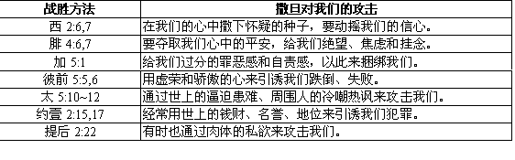
三. 试炼与试探
1 慈爱的神是否试探人？
- 『人被试探，不可说：‘我是被________’试探；因为神不能被恶试探，他也不________。』
（雅1:13）

2 我们所受的试探从哪里来，会导致什么结果？
- 『但各人被试探，乃是被自己的私欲_________、_________的。私欲既怀了胎，就生出__________来；罪既长成，就生出_________来。』（雅1:14,15）

3 我们所遇见的试探中有没有我们所不能承受的？神给我们的应许是什么？
- 『那么所遇见的试探，无非是人所_________的。神是信实的，比不叫那么受试探过于所能受的。在受试探的时候，总要给你们开一条__________，叫你们能 __________得住。』（林前10:13）

4 落在试探中时，我们的态度应如何？
- 『我的弟兄们，你们落在百般的试炼中，都要以为_________；因为知到你们的信心经过试验，就生_____________。』（雅1:2,3）

试炼与试探

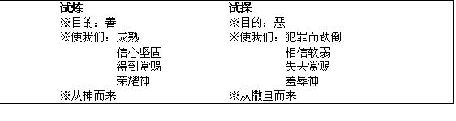
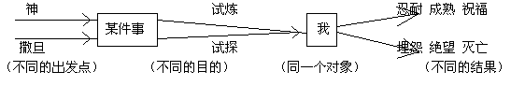
四. 得胜的生活
1 得胜生活的基础——得救的确据
- 『人有了神的___________就有________________，没有神的__________就没有__________,我将这些话写给你们__________神儿子之名的人，要叫你们________自己有_____________。』（约壹5:12,13）

2 得胜生活的供给——神的话语
- 『耶稣却回答说：“经上记着说：‘人活着，不是单靠__________，乃是靠神口里所出的__________。’”』（太4:4）

3 得胜生活的能力——祷告
- 『_____________完了，聚会的地方震动，他们就都_____________，_____________讲论神的道。』（徒4:31）

4 得胜生活的环境——教会
- 『又要彼此___________，__________爱心，___________行善。你们不可停止_________，好象那些停止惯了的人，倒要彼此_________。』（来10:24,25）

5 得胜生活的保障——信靠
- 『你要专心_________耶和华，不可_________自己的聪明，在你一切所行的事上，都要________他，他必__________你的路。』（箴3:5,6）

6 得胜生活的秘诀——与基督合一
- 『所以我们藉着洗礼归入死，和他________埋葬，原是叫我们一举一动有_______的样式，象基督藉着父的荣耀从死里_________一样。我们若在他________的形状与他_________，也要在他__________的形状上与他________。』（罗6:4,5）

7 得胜生活的特征——奉献
- 『也不要将你们的肢体__________罪作___________器具；倒要象从死里复活的人将自己________神，并将肢体作_________器具__________神。』（落6:13）

应 用
1 一般来说人们对『鬼』有怎样的看法和态度？我是怎么想的？
___________________________________________________________________________

2 在传统的观念和风俗中，我们往往是怕鬼、敬鬼的，而不是要战胜它们，你能否举出怕鬼、敬鬼的风俗或行为。
____________________________________________________________________________

3 我从前是这样对待所面临的试探和试炼的？若是现在的我，我的态度应是怎样？
___________________________________________________________________________

实 践
请参考附录（一）。
【大使命门徒训练】第二阶段：栽培课程
新生活时间 12点

学习目的
- 了解基督徒的基本品德；
- 了解基督徒造就人的言行以及要禁止的言行；
- 了解基督徒八种信仰态度，八种品德和九种圣灵的果子。

属灵作业

是否完成？（ ）
1 预先查圣经，并填好空栏。 | 是（ ） | 不是（ ）
2 利用早晨（和其他）的时间做灵修。 | 是（ ） | 不是（ ）
3 背诵经文： （43）基督徒的品德 帖前5:16~18  （44）基督徒的品德 彼前1:15,16  （50）大使命 太28:18~20 | 是（ ）  是（ ）  是（ ） | 不是（ ）  不是（ ）  不是（ ）
4 研读圣经，请参考【读经表】。 | 是（ ） | 不是（ ）
5 为福音广传和大使命门徒训练祷告。
1)__________________________________________________________________________
2)__________________________________________________________________________

12 新生活与基督徒的品德
作为基督徒，过合乎神儿女身份的生活是非常重要的。为此，在大使命门徒训练的第二阶段『栽培课程』中，我们集中学习了有关基督徒『新生活』各方面的内容，并注重于把所学到的内容实践在实际生活中。
我们是『世上的光』、『世上的盐』， 在我们的新生活中，应当效法主耶稣的品德，将他的品德融于我们的人格中，并充充满满地表现出来。
愿神的嘱咐临到我们每一个人，让我们都能够真正成为神所喜悦的儿女。荣耀归于我们至尊至荣至圣三位一体的真神，阿门！

查 经
一 基督徒应具备的品德
1 仁爱 『在这一切之外，要存着_________、___________就是联络全德的。』（西3:14）
2 诚实 『只要你们____________耶和华，____________地尽心事奉他，想念他向你们所行
的事何等大。』（撒上12:24）
3 谦卑 『只要存心__________，各人看别人比自己_____。』（腓2:3）
4 和睦 『你们追求与众人__________，并要追求圣洁。』（来12:14）
5 宽容 『耶稣说：‘我对你说：不是到______次，乃是到________次。’』（太18:22）
6 服侍 『我是你们的________，你们的夫子，尚且洗你们的脚，你们也当__________。』
（约13:14）
7 忍耐 『我们又劝弟兄们，要__________不守规矩的人，__________灰心的人，_________
软弱的人，也要向众人__________。』（帖前5:14）
8 感恩 『要常常喜乐，不住地祷告，凡事_________，因为这是神在基督耶稣里向你们所
定的_____________。』（帖前5:16~18）
9 辛勤 『_________的人不拷打猎所得的，____________的人却得宝贵的财务。』（箴12:27）
10 节制 『…有了信心，又要加上德行；有了德行，又要加上知识；有了知识，又要加上
___________；……』（彼后1:5,6）

二 基督徒要结出的果子
1 八种人与他们所蒙的福气 （太5:3~12）

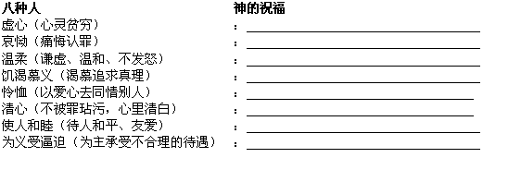
2 圣灵所结的九种果子
- 『圣灵所结的果子，就是_______、喜乐、________、忍耐、_________、良善、______、温柔、__________。这样的事，没有律法禁止。』（加5:22,23）
我们顺从圣灵行事，常住在耶稣基督里，就会逐渐结出圣灵的九种果子；如果我们放松自己，常常随从肉体的情欲，就不能结出圣灵的果子。
- 『人种的是什么，收的也是什么。顺着情欲撒种的，必从情欲收_________；顺着圣灵撒种的， 必从圣灵收_________。』（加6:7,8）

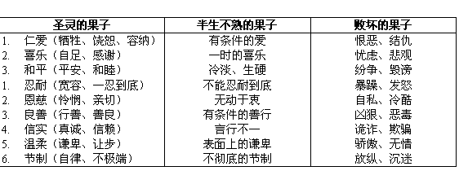
3 灵性与品行一同长进
- 『正因这缘故，你们要分外地殷勤。有了________，又要加上_________；有了德行，又要加上___________；有了知识，又要加上______；有利节制，又要加上_________；有了忍耐，又要加上_______；有了虔敬，又要加上_________；有了爱弟兄的心，又要加上_____________。你们若充充足足地有这几样，就必使你们在认识我们的主耶稣基督上不至于闲懒不结果子了。』（彼后1:5~8）


三 基督徒的言语
语言是我们相互交通的基本手段，也是衡量一个人品德水准的重要尺度。不分场合，不尊重对方的人格，口无遮拦地随意说话，这样就很容易伤别人的心。主耶稣要求我们基督徒爱人如己，并在所行的一切事上能造就人。想到我们背负着『大使命』的重担，而且福音的传递，主要还是通过我们的言语来进行，所以我们更要在自己的言语上自节，随时只说造就人的好话，使听的人得益处，在言语上结出仁爱、和平等圣灵的果子。
- 『__________的言语，一句不可出口，只要随事说____________的好话，叫听见的人得
__________。』（弗4:29）

1 要讲合宜的话
- 『口善应对，自觉喜乐，______________，何等美好。』（箴15:23）

2 要讲感谢的话
- 『淫词、妄语和戏笑的话都不相宜，总要说_________的话。』（弗5:4）

3 要讲和气的话
- 『你们的言语要常常带着_____，好象用盐调和，就可知到该怎样回答各人。』（西4:6）

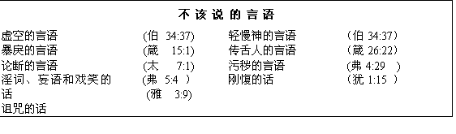
4 要控制自己的口舌
- 『惟独舌头没有人能_____________，是不止息的恶物，满了害死人的毒气。』（雅3:8）
- 『耶和华啊，求________你我的口，_______我的嘴。』（诗141:3）

四 基督徒的行为
1 从经文栏找出彼此造就人行为的经文，填在下面的空栏上

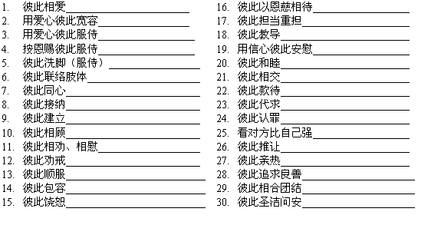

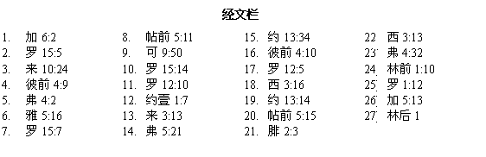
2 彼此间应当禁止的行为

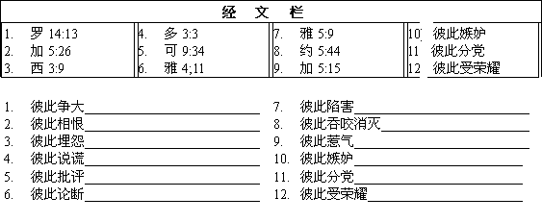
应 用
1 对照基督徒应具备的基本品德，我有哪些方面缺乏造就？应怎么办？
___________________________________________________________________________

2 主所讲论的八福种，我已经得到了哪些福分？还有哪些不足？
__________________________________________________________________________

3 在日常生活中你结出的果子，哪些是圣灵的果子，哪些是半生不熟或败坏的果子？
___________________________________________________________________________

4 我的言语是否造就人？若不是，从现在起该怎么办？
___________________________________________________________________________

实 践
请参考附录（一）。
附录一：

新 生 活 实 践
新生活实践的重要性
通过查经，我们懂得了新生活所需的基本原理，但这还远远不够，我们若明白了真道，就当把真道实践在自己的实际生活之中，经上说：『人若知道行善，却不去行，这就是他的罪了』（雅4:17）。单单重视做查经部分的内容，二疏忽去做实践部分的内容，那我们学习的效果就是等于零。希望弟兄姊妹认真完成以下实践部分的每一个环节，真正成为一名主的门徒。
- 『耶和华你们的神吩咐你们行的，你们都要去行。』（申5:33）
- 『我为主被囚的劝你们：既然蒙召，行事为人就当与蒙召的恩相称。』（弗4:1）

第一课 基督徒的新生活
1 『在基督里生活』看起来很抽象，其实确是具体而实在的。下图象征着我生活的每一方面，我愿意在哪些方面让基督做『我的主』？

2 请列出自己生活中的各种软弱之处及其解决方法，并实践在实际生活中。
软弱之处 | 解决方法 | 实践与否 | 结果

第二课 新生活与读经
请写出新旧约各卷书名及简称。
旧约（共39卷）

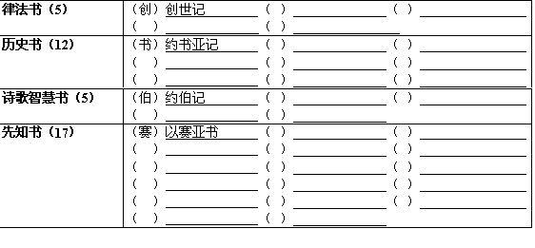
新约（共27卷）

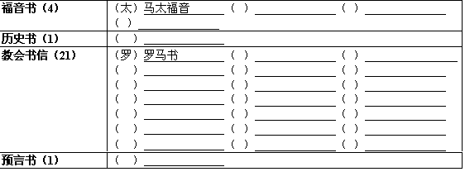

第三课 新生活与祷告
1 务必在早上起床后和晚上睡觉前作祷告。
2 每日三餐时务必作谢饭祷告。
3 请简单的写出一篇为在中国协助完成大使命的祷告文。
对象  赞美  感恩  认罪  祈求  代祷 | 亲爱的天父  ______________________________________________________________________  ______________________________________________________________________  ______________________________________________________________________  ______________________________________________________________________  ______________________________________________________________________  ______________________________________________________________________  ______________________________________________________________________  ______________________________________________________________________  ______________________________________________________________________  ______________________________________________________________________  ________________________________________________奉耶稣的名祷告，阿门！

4 为了自己或家庭、教会等，列出具体的祷告题目，请你从今天起恒切的献上祷告。
对象 | 祷 告 题 目
自己 | 1________________________________ 2__________________________________  3________________________________ 4__________________________________  5________________________________ 6__________________________________
家庭 | 1________________________________ 2__________________________________  3________________________________ 4__________________________________  5________________________________ 6__________________________________
教会 | 1________________________________ 2__________________________________  3________________________________ 4__________________________________  5________________________________ 6__________________________________
亲友 | 1________________________________ 2__________________________________  3________________________________ 4__________________________________  5________________________________ 6__________________________________
单位 | 1________________________________ 2__________________________________  3________________________________ 4__________________________________  5________________________________ 6__________________________________

第四课 新生活与灵修
1 从今天起，请你按以下的经卷顺序做灵修。
参考顺序： | - 约翰福音  - 罗马书  - 以弗所书  - 约翰一、二、三书  - 雅各书  - 马太福音  - 使徒行传  - 创世记  - 出埃及记  - 诗篇
刚开始的时候，也许会有失败，但不要灰心，一定要鼓起勇气，哪一天失败了，就从哪一天开始重新做起来。务必尽早培养天天灵修的好习惯。

2 准备【灵修本】。

第五课 新生活与交通
1 请找出我在教会里能事奉的事情，并写出其实行计划。
事奉项目 | 具体计划 | 实践与否

2 如有需要我的帮住和代祷的初信者或不信者，请列出他们的姓名，并写出探访计划。
需要帮助的人 | 需要哪一些帮助？ | 探访计划 | 实践与否

第六课 新生活与传福音
1 请简明扼要的写出自己蒙恩得救的见证（表1），并彼此分享时，注意观察对方的语气、态度等，然后填写表2。
表1
信主以前的我：
- _________________________________________________________________________
- _________________________________________________________________________
- _________________________________________________________________________
信主的经历：
- _________________________________________________________________________
- _________________________________________________________________________
- _________________________________________________________________________
信主以后我的变化：
- _________________________________________________________________________
- _________________________________________________________________________
- _________________________________________________________________________
- _________________________________________________________________________
- _________________________________________________________________________
- _________________________________________________________________________

表2
个人见证好的方面 | 需要改进的地方
1  2  3  4  5 | 1  2  3  4  5

2 请写出这周或下周将要传福音的对象，并约好适当的实践，且为其恒切祷告，然后，写出传福音时的各种体会和经验，并彼此分享。
传福音的对象：_____________________ 传福音的日期：______________________
传福音的准备工作：
_____________________________________________________________________________
_____________________________________________________________________________
_____________________________________________________________________________
传福音前是否胆怯过？理由是什么？
_____________________________________________________________________________
_____________________________________________________________________________
_____________________________________________________________________________
在传福音的过程中，圣灵是如何帮助和带领你的分享？
_____________________________________________________________________________
_____________________________________________________________________________
_____________________________________________________________________________
自己觉得需要改进哪些方面？
_____________________________________________________________________________
_____________________________________________________________________________
_____________________________________________________________________________
传福音后，对福音的大能有无信心？是否对传福音产生了信心？请写出你的决心。
_____________________________________________________________________________
_____________________________________________________________________________
_____________________________________________________________________________

第七课 新生活与家庭生活
1 请列出认为不符合圣经的行为，并写出相应的具体改正方法，然后实践在实际生活中。
不符合圣经的行为 | 具体的改正方法 | 实践与否
1
2
3
4
5

2 请写出自己子女的优缺点，并努力发掘他（她）的长处，又用神的话语来弥补或改正他们的不足。然后每天为子女祷告。
姓名：__________ 出生年月日:_________ 性别：________
将来的希望：______________________________
优点： | 缺点：
发掘方法： | 改正方法：

第八课 新生活与社会生活
1 请写出需要帮助的的邻居姓名及其目前状况，并制定能帮助他们确实可行的计划。
需要帮助的邻居 | 目前状况 | 帮助计划 | 实践与否

2 请写出我的工作态度中不符合圣经的地方，并写出按照圣经改正的方法，然后实际在实际
的工作中。
不符合圣经的行为 | 具体的改正方法 | 实践与否
1
2
3
4
5
6
7

第九课 新生活与管家生活
1请写出在这一周内能用自己的恩赐（或才能）来荣耀神的事奉。
时间 | 恩赐 | 具体计划 | 实践与否

2 请写出目前的经济收入和支出情况，并在乐意十一奉献的决心和前提下，重新写出经济收入及支出，然后比较前后两者的差异。这样看来，十一奉献是否不可能？
目前的经济生活 | 百分比 | 十一奉献后的经济生活 | 百分比
收入：1）_________元  2）_________元  3）_________元  总收入：__________元 | ________%  ________%  ________%  100% | 收入：1）_________元  2）_________元  3）_________元  总收入：__________元 | ________%  ________%  ________%  100%
支出：  1. 生活费_______元  2. 房 租_______元  3. 教育费_______元  4. 交通费_______元  5. 置衣费_______元  6. 娱乐费_______元  7. 储 蓄_______元  8. 保健费_______元  9. 其 他_______元 | ________%  ________%  ________%  ________%  ________%  ________%  ________%  ________%  ________%  100% | 支出：  1. 十一奉献费______元  2. 生活费_______元  3. 房 租_______元  4. 教育费_______元  5. 交通费_______元  6. 置衣费_______元  7. 娱乐费_______元  8. 储 蓄_______元  9. 保健费_______元  10.其 他_______元 | 10%  ________%  ________%  ________%  ________%  ________%  ________%  ________%  ________%  ________%  100%

第十课 新生活与明白神的旨意
在自己所面临的各种问题中，请写出急需明白神旨意的三个问题，并利用一周的时间来分辨是否是神的旨意。
我的问题 | 1 | 2 | 3
圣经的原理
环境的带领
肢体的劝告
行动的动机
心中的负担
自己的能力
行动的后果
其他的引导
内心的平安
最后的决定

第十一课 新生活与属灵的得胜
1 请写出现在我所面对的试探，并找出其发生的原因以及得胜的方法。然后为之祷告，并实践在实际生活中。
试探 | 发生原因 | 得胜的方法 | 结果

2 偶像又多种多样，例如金钱、思想、雕像、宗教等。请思想现在中国（包括自己）的偶像以及打破的方法，然后实践在实际生活中。
现今中国人的偶像 | 打破偶像的方法

第十二课 新生活与基督徒的品德
1 请写出我不好的语言表现以及合乎圣经的语言表现。
不好的语言表现 | 合乎圣经的语言表现
1）
2）
3）
4）
5）
6）

2 请写出需要发掘的品德以及对原来缺点的改善方法。
需要发掘的品德 | 按照圣经的改善方法
1）
2）
3）
4）
5）
6）
7）
8）
9）
10）

附录二：

大使命祷告运动
【序言】：神爱中国人
几个世纪以来，神为了拯救我们中国人的灵魂，差遣了许许多多的福音使者来到中国。我们还能记得他们中间，有一位戴得生，他曾说过这样一句话：“若有千镑英金，中国可以全数支取；若有千条性命，绝不留下一条给中国。”
今天，神依然以他的慈爱眷顾着我们中国，在辽阔的中国大地上，他每时每刻都在动自己奇妙的善工。一望无际的“庄稼”“熟”在这一块充满神迹的土地上；成千上万无名的传道者为了传扬主的名，正奔波在城市的大街小巷里，跋涉在乡间的崎岖小道上。
为了早日完成全球的福音化，全世界各教会的同工们，正在同心合意的推动“公元2000福音运动”。其目标就是到2000年，让世界所有的人听到福音。现在全球未听到福音的群体（民族）共有约12000个，但按其人口来说，中国占了未信主人口的三分之一！
“大使命祷告运动”正是为了在中国更好的协助完成大使命二提出的。“大使命”不是仅限于牧师、传道人等少数人的使命，它乃是主向我们全体基督徒颁布的命令，希望弟兄姊妹们配合在教材中所学到的内容，充分使用每一课开始所留的祷告栏，投身加入到这一“大使命祷告运动”的行列中来！

一、对我们的宣召：“来！”、“去！”
主耶稣基督在完成救赎之前向天父祷告时说：『你（天父）怎样差我到世上，我也照样差他们到世上』（约17:18）以后耶稣基督从死里复活，向门徒显现时又说：『父怎样差遣我，我也照样差遣你们』（约20:21）。『照样差遣』这是我们不容忽视，必须严肃面对的主耶稣基督留给我们的大使命。
1 你们『来』
『来』是慈爱的主向劳苦担重担的万民包括我们基督徒的呼唤。
- 『凡劳苦担重担的人，可以到我这里来，我就使你们得安息。』（太11:28）
- 『圣灵和新妇都说：‘来！’听见的人也该说：‘来！’口渴的人也当来；愿意的，都可以白白取生命的水喝。』（启22:17）

2 你们『去』
『去』是差遣工人的主向他的门徒所发的命令。
- 『他又对他们说：‘你们往普天下去，传福音给万民听。’』（可16:15）
- 『耶稣近前来，对他们说：‘天上地下所有的权柄都赐给我了，十一你们要去使万民作我的门徒，奉父、子、圣灵的名，给他们施洗。凡我所吩咐你们的，都教训他们遵守，我就常与你们同在，直到世界的末了。’』（太28:18~20）

二、基督徒面对的世界和祷告
1 多元化的世界
1） 情况：多元化的世界带来相对主义、宗教混合经济、泛神主义的危机。
2） 祷告题目：基督徒务要稳立在圣经的道理上，基督乃唯一的道路，并要高举那信实不变的三位一体的真神。基督徒追随基督道成肉身的精神，进入不同的人中间，认同并承担诸多的苦难，并且肯定基督为教会的唯一元首，恩赐虽有不同，却是凡事谦虚、温柔、用爱心互相宽容，用和平彼此联络，竭力保守圣灵所赐合而为一的心。
2 世俗化的世界
1）情况：思想的混乱，人心的空虚，金钱与科技万能的思潮泛滥，主义和信念的崩溃，种族主义的爆发。
2）祷告题目：基督徒必须在圣经里深深扎根，抵抗世俗化的洪流，宣扬那不变的十字架的福音，并坚信基督代死与复活之救赎大功的绝对性与完整性，在这信仰上不容变质，在生命上保持圣洁。

3苦难的世界
1）情况: 贫穷、疾病、环境破坏、天灾、战争、家庭破裂、人际疏离所造成的肉体，思想、感情、心灵多方面的苦楚。
2）祷告题目：基督徒倚靠主的十字架胜过苦难，并相信他的鞭伤带来医治，安慰与盼望。

4 属灵的世界
1）情况：在东方宗教复兴（印度教、佛教等），撒旦教张狂、异端邪教充斥，新经元运动扩展的背后，是那些『执政的、掌权的、管辖这幽暗世界的，以及天空属灵气的恶魔』（弗6:12）。
2）祷告题目：认定基督是神，他必率领我们争战，十一我们迫切祈求：圣徒要圣洁与成熟，工人要同心合一，教会要全面动员，在灵力争战中倚靠圣父、圣子、圣灵得胜。

三、 基督徒为大使命祷告
请填写名字和祷告题目，常常一一提名祷告。奉主名宣告，神的全能必要成就这事。
祷告题目 | 祷 告 内 容
1 万民的福音化
（为传福音团契；传福音的工人；未得救的灵魂）
2 信徒的门徒化
（为门训广泛展开；导师的正确带领；门徒的灵命长进）
3 教会的属灵化
（教会量、质复兴；牧人量、质提高；教会的合而为一）
4 家庭的基督化
（现有家庭信主；将来家庭信主；家庭和睦相处）

四、基督徒为中国各民族祷告
我国共有56个民族。除占大多数的汉族外，还有5个少数民族，占全国人数的7%左右。少数民族生活地域很广，大约占神州大地的一般。他们大多数生活在边疆地区和偏僻的山区等地带。这对少数民族传福音带来很大的困难，并且他们具有的传统的宗教信仰和风俗习惯，严重阻拦福音的传播。
大多数少数民族仍处在恶劣的环境，他们的生活条件也是比较落后。很多地方没有通电，没有公路，甚至有些地方至今还靠雨水来养生。更痛心的是他们几乎没有机会听到福音，连主耶稣的名字都未曾听过。
- 『未曾听见他，怎能信他呢？若没有奉差遣，怎能传道呢？』（罗10:14,15）
感谢主，很多少数民族已经会说汉语了！即使是民族不同，风俗不同，文化不同，但只要我们有爱他们灵魂的心，我们必能向他们传福音，帮助他们认识真神，得到永生。
让我们携起手来，一同恳切祷告，求神亲自看顾我们的兄弟民族。[参考表（一）]

五、基督徒为各省自治区祷告
圣灵正在神州大地大大的动工，将得救的人天天加给中国机会。而且，很多人已经体验到神的慈爱和大能。现在越来越多的人渴慕真理，涌入教会。这给我们中国教会带来了史无前例的大复兴。越要复兴，越需要祷告，现在正是为大使命的完成，掀起祷告热潮的时候了。让我们基督徒都成为祷告的勇士，随时随地的要跪在主的面前，为我们中国教会的复兴，向神献上祷告。[请参考表（二）]

中国各民族

表（一）
民族名称 | 人口 | 主要分布地区 |  | 民族名称 | 人口 | 主要分布地区
1 汉族 | 10.5亿 | 全国各省、市、自治区 |  | 29土族
2 壮族 | 1550万 | 广西，云南，广东，贵州 |  | 30锡伯族
3满族 | 985万 | 辽宁，吉林，黑龙江，河北，  北京，内蒙古 |  | 31仫佬族
4回族 | 860万 | 宁夏，云南，河北，山东，  安徽，辽宁，甘肃，新疆，  河南，青海，北京，内蒙，  黑龙江，天津，吉林，陕西 |  | 32柯尔克孜 | 15万 | 新疆，黑龙江
5苗族 | 740万 | 贵州，云南，湖南，广西，四川，广东， |  | 33达斡尔族 | 13万 | 内蒙古，黑龙江，新  疆
6维吾尔族 | 725万 | 新疆，湖南 |  | 34景颇族 | 12万 | 云南
7 彝族 | 660万 | 四川，云南，贵州，广西 |  | 35撒拉族 | 9万 | 青海，甘肃
8土家族 | 570万 | 湖南，湖北，四川 |  | 36布朗族 | 9万 | 云南
9蒙古族 | 480万 | 内蒙古，辽宁，新疆，吉林  黑龙江，青海，河北，河南  甘肃 |  | 37毛南族 | 8万 | 广西
10藏族 | 460万 | 西藏，四川，青海，甘肃，  云南 |  | 38塔吉克族 | 4万 | 新疆
11布依族 | 260万 | 贵州 |  | 39普米族 | 3万 | 云南
12 侗族 | 255万 | 贵州，湖南，广西 |  | 40阿昌族 | 3万 | 云南
13瑶族 | 215万 | 广西，湖南，云南，贵州，  广东 |  | 41怒族 | 3万 | 云南
14朝鲜族 | 195万 | 吉林，黑龙江，辽宁 |  | 42鄂温克族 | 2.7万 | 内蒙古，黑龙江
15白族 | 160万 | 云南 |  | 43京族 | 2万 | 广西
16哈尼族 | 130万 | 云南 |  | 44基诺族 | 2万 | 云南
17哈萨克 | 115万 | 新疆，青海，甘肃 |  | 45德昂族 | 1.6万 | 云南
18黎族 | 110万 | 海南 |  | 46乌孜别克 | 1.5万 | 新疆
19傣族 | 105万 | 云南 |  | 47俄罗斯族 | 1.4万 | 新疆
20 畲族 | 64万 | 福建，浙江，江西，广东，  安徽 |  | 48裕固族 | 1.3万 | 甘肃
21俪僳族 | 60万 | 云南，四川 |  | 49保安族 | 1.3万 | 甘肃
22仡佬族 | 45万 | 贵州，广西，云南 |  | 50门巴族 | 0.8万 | 西藏
23拉祜族 | 42万 | 云南 |  | 51鄂伦春 | 0.7万 | 内蒙古，黑龙江
24东乡族 | 40万 | 甘肃，新疆 |  | 52独龙族 | 0.6万 | 云南
25佤 族 | 37万 | 云南 |  | 53塔塔尔族 | 0.5万 | 新疆
26水族 | 35万 | 贵州，广西 |  | 54赫哲族 | 0.5万 | 黑龙江
27纳西族 | 28万 | 云南，四川 |  | 55高山族 | 0.3万 | 台湾，福建
28羌族 | 20万 | 四川 |  | 56珞巴族 | 0.3万 | 西藏
中国各省、市、自治区

表（二）：
1 直辖市：北京市、天津市、上海市
北  京  市 | 面 积：16808平方公里 人 口：1102万  行政区划：10个市辖区、8个县  东城区、西城区、宣武区、崇文区、海淀区、朝阳区、丰台区、门头沟区、石景山区、房山区、昌平区、延庆县、怀柔县、密云县、顺义县、平谷县、通县、大兴县
天  津  市 | 面 积：11611平方公里 人 口：920万  行政区划：13个市辖区、5个县  和平区、河东区、河北区、南开区、红桥区、塘沽区、汉沽区、东郊区、西郊区、北郊区、蓟县、武清县、宁河县、宝坻县、静海县
上  海  市 | 面 积：6340平方公里 人 口：1345万  行政区划：14个市辖区、6个县  黄浦区、南市区、卢湾区、徐汇区、长宁区、闸北区、静安区、虹口区、杨浦区、普陀区、宝山区、闵行区、嘉定区、浦东新区、松江县、南汇县、奉贤县、青浦县、崇明县、金山县

2 东北地区：黑龙江省、吉林省、辽宁省
黑  龙  江  省 | 面 积：46万平方公里 人 口：920万  行政区划：3个地区、11个地级市、18个县级市、49个县、2个自治县  哈尔滨市，齐齐哈尔，鹤岗，双鸭山，鸡西，大庆，伊春，牡丹江，佳木斯，七台河，  黑河，绥化地区，松花江地区，大兴安岭地区
吉  林  省 | 面 积：18.7万平方公里 人 口：2532万  行政区划：1个自治州、8个地级市、17个县级市、20个县、3个自治县  长春，吉林，四平，辽源，通化，珲江，白城，松原，延边朝鲜族自治州
辽  宁  省 | 面 积：15万平方公里 人 口：4016万  行政区划：14个地级市、14个县级市、20个县、10个自治县  沈阳，大连，鞍山，抚顺，本溪，丹东，锦州，锦西，营口，盘锦，阜新，辽阳，铁岭，  朝阳

3 华北地区：河北省、山西省、内蒙古自治区、北京市、天津市
河  北  省 | 面 积：19万平方公里 人 口：6275万  行政区划：2个地区、10个地级市、20个县级市、113个县、6个自治县  石家庄，邯郸，邢台，保定，张家口，承德，唐山，秦皇岛，沧州，廊坊，衡水地区，  保定地区
山  西  省 | 面 积：15.6万平方公里 人 口：2979万  行政区划：5个地区、6个地级市、11个县级市、89个县、  太原，大同，阳泉，长治，晋城，朔州，忻州地区，晋中地区，吕梁地区，临汾地区，  运城地区
内蒙古 | 面 积：110多万平方公里 人 口：2207万  行政区划：8个盟、4个地级市、13个县级市、17个县、51个旗、3个自治旗  呼和浩特，包头，乌海，赤峰，乌兰察布盟，呼伦贝尔盟，锡林郭勒盟，哲里木盟，  伊克昭盟，巴彦淖尔盟，阿拉善盟，兴安盟

4 华东地区：山东省、江苏省、浙江省、安徽省、福建省、江西省、台湾省、上海市
山  东  省 | 面 积：15多万平方公里 人 口：8610万  行政区划：5个地区，12个地级市、31个县级市、67个县  济南，青岛，淄博，枣庄，东营，潍坊、烟台，威海，济宁，，泰安，日照，莱芜，  德州地区，临沂地区，荷泽地区，聊城地区，滨州地区
江  苏  省 | 面 积：10万多平方公里 人 口：6911万  行政区划：11个地级市、24个县级市、40个县  南京，徐州，连云港，淮阴，盐城，扬州，南通，镇江，常州，无锡，苏州
浙  江  省 | 面 积：10万多平方公里 人 口：4336万  行政区划：2个地区、9个地级市、22个县级市、43个县、1个自治县  杭州，宁波，温州，嘉兴，湖州，绍兴，金华，衢州，舟山，台州地区，丽水地区，  景宁畲族自治县
安  徽  省 | 面 积：13万多平方公里 人 口：5834万  行政区划：6个地区、10个地级市、9个县级市、59个县  合肥，淮南，淮北，芜湖，铜陵，蚌埠，马鞍山，安庆，黄山，滁州，宿县地区，巢湖  地区，宣城地区，池州地区，六安地区，埠阳地区
福  建  省 | 面 积：12万多平方公里 人 口：3116万  行政区划：3个地区、6个地级市、14个县级市、50个县  福州，厦门，三明，莆田，泉州，漳州，南平地区，宁德地区，龙岩地区
江  西  省 | 面 积：16万多平方公里 人 口：3913万  行政区划：5个地区、6个地级市、12个县级市、72个县  南昌，景德镇，萍乡，新余，九江，鹰潭，上饶地区，宜春地区，抚州地区，吉安地区，  赣州地区，
台  湾  省 | 面 积：3.6万多平方公里 人 口：2053万  行政区划：2个市、5个直辖市、16个县、23个直辖县、49个区、60个镇  台北，高雄，基隆，台中，台南，新竹，嘉义

5 中南地区：河南省、湖北省、湖南省、广东省、广西壮族自治区、海南省
河  南  省 | 面 积：16万多平方公里 人 口：8862万  行政区划：5个地区、12个地级市、19个县级市、99个县  郑州，开封，洛阳，平顶山，焦作，鹤壁，新乡，安阳，濮阳地区，许昌，漯河，三门  峡，商丘，周口地区，驻马店地区，信阳地区，南阳地区
湖  北  省 | 面 积：18万多平方公里 人 口：5580万  行政区划：4个地区、1个自治州、9个地级市、22个县级市、45个县、2个自治县  武汉，黄石，襄樊，十堰，沙市，宜昌，荆门，鄂州，孝感，黄岗地区，咸宁地区，荆  州地区，郇阳地区，恩施土家族自治州
湖  南  省 | 面 积：21万多平方公里 人 口：6267万  行政区划：5个地区、1个自治州、8个地级市、20个县级市、69个县、7个自治县  长沙，株洲，湘潭，衡阳，邵阳，岳阳，常德，大庸，郴州地区，零陵地区，娄底地区，  怀化地区，益阳地区，湘西土家族自治州
广  东  省 | 面 积：18万多平方公里 人 口：6525万  行政区划：20个地级市、18个县级市、58个县、3个自治县  广州，深圳，珠海，汕头，韶关，河源，梅州，惠州，汕尾，潮州，东莞，江门，佛山，阳江，湛江，茂名，肇庆，清远，揭阳
广  西  省 | 面 积：23.6万多平方公里 人 口：4380万  行政区划：8个地区、6个地级市、8个县级市、62个县、12个自治县  南宁，柳州，桂林，梧州，北海，防城港，南宁地区，柳州地区，桂林地区，梧州地区，  玉林地区，钦州地区，百色地区，河池地区
海  南  省 | 面 积：3.4万多平方公里 人 口：686万  行政区划：2个地级市、3个县级市、7个县、7个自治县  海口，三亚，通什，琼海，儋州

6 西南地区：四川省、贵州省、云南省、西藏自治区
四  川  省 | 面 积：56.7万多平方公里 人 口：10998万  行政区划：7个地区、3个自治州、13个地级市、18个县级市、150个县、  8个自治县  成都，重庆，自贡，攀枝花，泸州，德阳，万县，绵阳，广元，遂宁，南充，内江，  乐山，涪陵地区，黔江地区，宜宾地区，巴中地区，广安地区，达川地区，雅安地区，  阿坝藏族羌族自治州，甘孜藏族自治州，凉山藏族自治州
贵  州  省 | 面 积：17万多平方公里 人 口：3361万  行政区划：4个地区、3个自治州、2个地级市、9个县级市、577个县、11个自治县  贵阳，六盘水，遵义地区，铜仁地区，毕节地区，安顺地区，黔西南布依族苗族自治州，  黔东南苗族侗族自治州，黔南布依族苗族自治州
云  南  省 | 面 积：38万多平方公里 人 口：3832万  行政区划：2个地区、9个地级市、22个县级市、43个县、1个自治县  昆明，东川，昭通地区，曲靖地区，玉溪地区，思茅地区，临沧地区，保山地区，丽江  地区，文山壮族苗族自治州，红河哈尼族彝族自治州，西双版纳傣族自治州，楚雄彝族  自治州，大理白族自治州，德宏景颇族自治州，怒江俪傈族自治州，迪庆藏族自治州
西  藏 | 面 积：120万多平方公里 人 口：228万  行政区划：6个地区、1个地级市、1个县级市、76个县  拉萨，那曲地区，昌都地区，山南地区，日喀则地区，阿里地区，林芝地区

7 西北地区：陕西省甘肃省、宁夏回族自治区、青海省、新疆维吾尔族自治区
陕  西  省 | 面 积：19万多平方公里 人 口：3405万  行政区划：6个地区、4个地级市、9个县级市、84个县  西安，宝鸡，延安，咸阳，渭南，汉中，安康，榆林，铜川，榆林地区，延安地区，  渭南地区，商洛地区，安康地区，汉中地区
甘  肃  省 | 面 积：39万多平方公里 人 口：2314万  行政区划：7个地区、2个自治州、5个地级市、8个县级市、60个县、7个自治县  兰州，金昌，白银，天水，嘉峪关，定西地区，平凉地区，庆阳地区陇南地区，武威地区，张掖地区，酒泉地区，甘南藏族自治州，临夏回族自治州
宁  夏 | 面 积：6.6万多平方公里 人 口：487万  行政区划：2个地区、2个地级市、2个县级市、16个县  银川，石嘴山，青铜峡，吴忠，银南地区，固原地区
青  海  省 | 面 积：72万多平方公里 人 口：461万  行政区划：1个地区、6个自治州、1个地级市、2个县级市、30个县、7个自治县  西宁，海东地区，海北藏族自治州，黄南藏族自治州，海南藏族自治州，果洛藏族自治州，玉树藏族自治州，海西蒙古族藏族自治州
新  疆 | 面 积：160万多平方公里 人 口：1581万  行政区划：8个地区、5个自治州、2个地级市、15个县级市、64个县、6个自治县  乌鲁木齐，克拉玛依，石河子，吐鲁番地区，哈密地区，和田地区，阿克苏地区，喀什  地区，克孜勒苏柯尔克孜自治州，巴音郭勒蒙古自治州，吉昌回族自治州，博尔塔拉蒙  古自治州，伊犁哈萨克自治州
附录三
【新生活】教材

带 领 指 导
【新生活】教材的写书目的
- 藉着〖栽培性查经〗，带领信徒学习效法耶稣基督；过顺服主的生活。
- 从圣经中找出基督徒生活的样式和原则，并帮助信徒将所学到的内容实践在实际生活中。
- 使信徒成为主的门徒，并能传福音。

【新生活】教材的学习对象
- 得到新生命，又渴望又新生活的基督徒。
- 信主多年，但没有真正掌握圣经生活原理的信徒。
- 又负担做〖门徒训练〗工作的牧养人或有热心的信徒。

【新生活】教材讲授法提议
1 一次只学习一课，一次不要讲授过多的内容。保持经常的见面，对信徒的长进是非常重要 的。
2 背诵经文对信徒的灵命长进大有益处。所以，最好是在学习前和学习后，一同反复地背诵 经文。带领者必须预先背熟。
3 课后必须留作业。表扬那些认真完成作业的门徒，并公里他们继续努力。
4 关心门徒的生活和灵命的长进，询问上周的生活情况，了解是否需要帮助或祷告。
5 学习应由祷告开始，以祷告来结束。祈求神亲自带领这次学习，也为门徒个人代祷。
6 即使是课程进行的不尽如人意，也不要失望，应继续努力。因为灵命的长进并不是一朝一 夕所能完成的。
7 鼓励门徒自己思考寻求，并得出答案。
8 重要的部分，可以和大家一起简单讨论。不要带领者一个人独讲，应鼓励大家一同参与。
9 必须完成〖应用〗部分。彼此分享时，互相能受到造就。
10 鼓励信徒，一定要完成〖实践〗部分，因为只有将所学到的东西实践在实际生活上时， 灵命才会有长进。

新生活成绩进程表
顺 序 | 时 间 | 内 容
唱诗预备 | 4’ | 上课前，先以唱诗来预备心灵。
使徒信经 | 1’ | 用使徒信经来表白各自的信阳作为学习的开始。
交通见证 | 5~10’ | 带领者询问小组成员的生活情况。上一周生活中所蒙的恩典作为见  证大家可以一同简单分享。
检查作业 | 3’ | 当众表扬认真完成作业的学员，督促那些没有完成作业的学员，鼓  励他们下一周一定要完成。
背诵经文 | 2’ | 一同开声背诵经文五次。
复习 | 3’ | 简单复习上周所学到的内容。
学习目的 | 1’ | 齐声朗读学习目的。
祷告 | 2’ | 为福音的广传和门徒训练祷告。
查经 | 50~70’ | 分享查经内容。
应用 | 5~10’ | 每个人都将所学内容应用在各自的生活中，并一同分享。
默想 | 2’ | 静默思想所学到的内容。
祷告 | 3’ | 小组成员和带领人逐一作祷告。
布置作业 | 2’ | 布置下一周的作业。
背诵经文 | 3’ | 再一次开声朗读动问，反复五次。
唱诗 | 3’ | 一同唱诗，赞美感谢神，彼此灵里交通。
主祷文 | 1’ | 最后以主祷文结束本次学习。
广告散会 | 2’ | 若有广告，可互相交谈，而后分手。

附录四

12周读经表
